АДМИНИСТРАЦИЯ СВОБОДИНСКОГО СЕЛЬСОВЕТА
ЗОЛОТУХИНСКОГО РАЙОНА
КУРСКОЙ ОБЛАСТИ

ПОСТАНОВЛЕНИЕ
от 20 февраля 2020г. № 25

«Об утверждении новой редакции муниципальной программы «Формирование современной городской среды на территории м. Свобода Свободинского сельсовета Золотухинского района на 2018-2024г.г.»
(в новой редакции)»

В соответствии со статьей 179 Бюджетного кодекса Российской Федерации, приказом Минстроя России от 06 апреля 2017 года № 691/пр «Об утверждении методических рекомендаций по подготовке государственных программ субъектов Российской Федерации и муниципальных программ формирования современной городской среды в рамках реализации приоритетного проекта «Формирование комфортной городской среды» на 2018-2024 годы», Администрация Свободинского сельсовета Золотухинского района Курской области ПОСТАНОВЛЯЕТ:

1. Утвердить прилагаемую муниципальную программу «Формирование современной городской среды на территории м. Свобода Свободинского сельсовета Золотухинского района на 2018-2024г.г.»
2. Настоящее постановление вступает в силу после его официального опубликования в установленном порядке.

Глава Свободинского сельсовета
Золотухинского района Е.А. Албегонова

Утверждена
Постановлением Администрации
Свободинского сельсовета
Золотухинского района Курской области
от 20 февраля 2020г. № 25

МУНИЦИПАЛЬНая ПРОГРАММА

«Формирование современной городской среды на территории м. Свобода Свободинского сельсовета Золотухинского района на 2018-2024г.г.»

Сроки и этапы реализации программы: 2018-2024 год,
программа реализуется в один этап.

м. Свобода
2020 год
Приложение №1
Утверждена
Постановлением администрации
Свободинского сельсовета Золотухинского
района Курской области
от 20 февраля 2020г. № 25

Муниципальная программа
«Формирование современной городской среды в м. Свобода
Свободинского сельсовета на 2018-2024 годы

Наименование муниципальной программы | «Формирование современной городской среды на территории м. Свобода Свободинского сельсовета Золотухинского района на 2018-2024г.г.»
Ответственный исполнитель Программы | Администрация Свободинского сельсовета Золотухинского района
Участники Программы | Администрация Свободинского сельсовета, жители Свободинского сельсовета Золотухинского района
Подпрограммы программы | -Подпрограмма 1 «Благоустройство дворовых территорий в м. Свобода»  -Подпрограмма 2 «Благоустройство территорий общего пользования в м. Свобода»
Цели Программы | Повышение качества, комфорта, функциональности и эстетики городской среды на территории муниципального образования «Свободинского сельсовета» Золотухинского района
Задачи Программы | 1. Обеспечение создания, содержания и развития объектов благоустройства на территории муниципального образования «Свободинского сельсовета» Золотухинского района  2. Повышение уровня вовлеченности заинтересованных граждан, организаций в реализацию мероприятий по благоустройству муниципального образования «Свободинского сельсовет» Золотухинского района
Целевые индикаторы и показатели Программы | 1. Доля реализованных проектов благоустройства дворовых территорий (полностью освещенных, оборудованных местами для проведения досуга и отдыха разными группами населения (спортивные площадки, детские площадки и т.д.), малыми архитектурными формами) в общем количестве реализованных в течение планового года проектов благоустройства дворовых территорий;  2. Доля реализованных комплексных проектов благоустройства общественных территорий, в общем количестве реализованных в течение планового года проектов благоустройства общественных территорий;  3. Доля дворовых территорий, благоустройство которых выполнено при участии граждан, организаций в соответствующих мероприятиях, в общем количестве реализованных в течение планового года проектов благоустройства дворовых территорий;  4. Количество благоустроенных дворовых территорий;  5. Количество благоустроенных общественных территорий;
Срок реализации Программы | 2018-2024 годы  Программа осуществляется в один этапа
Объемы бюджетных ассигнований Программы | Общий объем финансирования мероприятий программы на 2018 год составляет 1371,778 рублей, в том числе:  за счет средств бюджета Российской Федерации-1074,536руб  за счет бюджета Курской области –160,563 руб.  за счет средств бюджета Свободинского сельсовета – 136,679 руб.  за счет безвозмездных поступлений – 0,00 руб.  Общий объем финансирования мероприятий программы на 2019 год составляет 1837,719 рублей, в том числе:  за счет средств бюджета Российской Федерации – 1668,389 тыс. руб.  за счет бюджета Курской области – 34,049 тыс. руб.  за счет средств бюджета Свободинского сельсовета – 135,281 тыс. руб.  за счет безвозмездных поступлений –0,00 руб.  в том числе расходы на изготовление и проверку государственной экспертизы ПСД:  средства федерального бюджета-74,252 тыс. руб.  средства бюджета Курской области-1,515 тыс.руб.  средства бюджета Свободинского сельсовета-6,021тыс.руб.  Общий объем финансирования мероприятий программы на 2020 год составляет 1678,942 тыс. рублей, в том числе:  -за счет средств бюджета Российской Федерации и  за счет бюджета Курской области – 1648,170 тыс. руб.  -за счет средств бюджета Свободинского сельсовета 30,772 тыс. руб.  -за счет безвозмездных поступлений – 0,00 руб.  в том числе расходы на изготовление и проверку государственной экспертизы ПСД:  средства федерального бюджета, средства бюджета Курской области-79,189 тыс.руб.  средства бюджета Свободинского сельсовета-1,479 тыс.руб.  Общий объем финансирования мероприятий программы на 2021 год составляет 136,679 рублей, в том числе:  -за счет средств бюджета Российской Федерации и  -за счет бюджета Курской области – 0,00 руб.  -за счет средств бюджета Свободинского сельсовета 136,679 руб.  -за счет безвозмездных поступлений – 0,00 руб.  Общий объем финансирования мероприятий программы на 2022 год составляет 136,679 рублей, в том числе:  -за счет средств бюджета Российской Федерации и  -за счет бюджета Курской области – 0,00 руб.  -за счет средств бюджета Свободинского сельсовета 136,679 руб.  -за счет безвозмездных поступлений – 0,00 руб.  Общий объем финансирования мероприятий программы на 2023 год составляет 136,679 рублей, в том числе:  за счет средств бюджета Российской Федерации и  за счет бюджета Курской области – 0,00 руб.  за счет средств бюджета Свободинского сельсовета 136,679 руб.  за счет безвозмездных поступлений – 0,00 руб.  Общий объем финансирования мероприятий программы на 2024 год составляет 136,679 рублей, в том числе:  за счет средств бюджета Российской Федерации и  за счет бюджета Курской области – 0,00 руб.  за счет средств бюджета Свободинского сельсовета 136,679 руб.  за счет безвозмездных поступлений – 0,00 руб.  Общий объем финансирования мероприятий программы за 2018-2024 годы составляет 5435,155 тыс. рублей, в том числе:  за счет средств бюджета Российской Федерации и  за счет бюджета Курской области – 4585,707 тыс.руб.  за счет средств бюджета Свободинского сельсовета 849,448 тыс. руб.  за счет безвозмездных поступлений – 0,00 руб.
Ожидаемые результаты реализации Программы | Конечным результатом реализации программы является формирование комфортной для проживания и современной городской среды, в том числе за счет повышения уровня благоустройства дворовых территорий, а также повышение уровня благоустройства общественных территорий.  Социальным эффектом реализации программы станет широкое вовлечение граждан, организаций в реализацию мероприятий по благоустройству муниципальных территорий.
Управление Программой | Координацию деятельности соисполнителей мероприятий программы по: подготовке и реализации программных мероприятий; осуществлению ежеквартального мониторинга хода реализации муниципальной программы; предоставлению отчетности о достижении целевых показателей (индикаторов) муниципальной программы осуществляет комитет жилищно-коммунального хозяйства города Курска.

1. Характеристика проблемы и обоснование необходимости ее решения.

1. Общая характеристика сферы реализации муниципальной программы, в том числе формулировки основных проблем в указанной сфере и прогноз ее развития

Настоящая муниципальная программа (стратегия) разработана с учетом Стратегии развития информационного общества в Российской Федерации на 2017-2030 годы, утвержденной Указом Президента Российской Федерации от 9 мая 2017 года №203.
Муниципальная программа «Формирование современной городской среды на территории м. Свобода Свободинского сельсовета Золотухинского района на 2018-2024г.г.» (далее – программа) направлена на повышение уровня благоустройства дворовых и общественных территорий муниципального образования «Свободинского сельсовета Золотухинского района.
Численность населения м. Свобода составляет 2244 человек. Жилищный фонд м. Свобода представлен как многоквартирными жилыми домами, так и индивидуально-определенными жилыми домами. Количество многоквартирных жилых домов, включенных в региональную программу капитального ремонта составляет 16 домов. Со стороны Администрации Свободинского сельсовета, в последние годы уделяется повышенное внимание благоустройству Свободинского сельсовета и территории многоквартирных домов.
Общая площадь дворовых территорий Свободинского сельсовета составляет- 12327,20 кв. м, в том числе площадь подлежащая благоустройству – 12327,20 кв.м. Благоустройство дворовой территории в целом или частично не отвечает нормативным требованиям, отсутствует асфальтовое покрытие дворовых проездов и тротуаров. Недостаточно производились работы во дворах по уходу за зелеными насаждениями, восстановлению газонов, удалению старых и больных деревьев, не осуществлялась посадка деревьев и кустарников. Зеленые насаждения дворовых территорий представлены, в основном, зрелыми или перестойными деревьями, на газонах не устроены цветники.
Отсутствует освещение придомовых территорий, необходимый набор малых форм и обустроенных площадок. Отсутствие на придомовых территориях детских площадок. В связи с растущей автомобилизацией населения, парковкой автомобилей на детских площадках и газонах, возникает необходимость в строительстве или устройстве специально обустроенных стоянок для автомобилей.
Надлежащее состояние придомовых территорий является важным фактором при формировании благоприятной экологической и эстетической городской среды.
Асфальтобетонное покрытие на 60% дворовых территорий имеет высокий физический износ.
Недостаточно производились работы во дворах по уходу за зелеными насаждениями, восстановлению газонов, удалению старых и больных деревьев, недостаточно осуществлялась посадка деревьев и кустарников. Зеленые насаждения на дворовых территориях представлены, в основном, зрелыми или перестойными деревьями, на газонах не устроены цветники.
В некоторых дворах отсутствует освещение дворовых территорий, необходимый набор малых архитектурных форм и обустроенных площадок. Отсутствуют специально обустроенные стоянки для автомобилей, что приводит к их хаотичной парковке.
Состояние дворовых территорий является важным фактором формирования благоприятной городской среды.
Проблемы восстановления и ремонта асфальтового покрытия дворов, озеленения, освещения дворовых территорий на сегодня весьма актуальны и не решены в полном объеме самостоятельно за счет средств муниципального образования Свободинского сельсовета в связи с дефицитом бюджета.
Принимаемые в последнее время меры по частичному благоустройству дворовых территорий не приводят к должному результату, поскольку не основаны на последовательном подходе к решению проблемы и не позволяют консолидировать денежные средства для достижения поставленной цели.
Благоустройству общественных территорий уделяется внимание по остаточному принципу, поскольку большая площадь требует больших денежных вложений по их созданию и дальнейшему содержанию за счет местного бюджета. В тоже время, на территории Свободинского сельсовета практически отсутствуют общественные территории, отвечающие санитарным нормам, где жители могут отдохнуть семьями и получить от этого эстетическое удовлетворение. Общественные территории требуют устройства тротуарных дорожек, озеленения, установки лавочек и урн для мусора, модернизации детского игрового оборудования, освещения и др.
В то же время в вопросах благоустройства дворовых территорий имеется ряд проблем:
отсутствие четких границ между общественной и дворовой территорией;
хаотичная парковка;
отсутствие освещения придомовой территории;
отсутствие инфраструктуры для различных групп пользователей (пенсионеры, дети, маломобильные группы населения, собаководы, автомобилисты, молодые люди и др.).
Для решения указанных проблем необходимо решить ряд задач.
Формирование границ на территории необходимо для обеспечения комфорта и безопасности разных групп пользователей.
Локализация парковок будет способствовать освобождению территории перед окнами домов и около площадок отдыха.
Организация функционального освещения повысит безопасность использования территории.
Для разностороннего развития детей необходима организация площадок, которые отвечают интересам различных возрастных групп.
Для отдыха взрослого населения следует оборудовать площадки как для занятий спортом, так и для тихого отдыха.
Обеспечение доступности для маломобильных групп населения, в т.ч. создание безбарьерной среды для маломобильных граждан.
Организация мест для выгула домашних животных повышает санитарное состояние территории и безопасность для других групп пользователей.
Высадка деревьев и кустарников (озеленение) способствует повышению климатического комфорта во дворах: защите от шума и ветра, солнца, выхлопных газов.
Вовлечение граждан и организаций в реализацию мероприятий по благоустройству дворовых территорий сформирует положительное отношение граждан, в т.ч. молодежи к собственному муниципальному образованию.
Пространство двора ограничено, и в каждом конкретном случае требуется делать выбор между тем или иным решением. Такие решения необходимо принимать совместно с жителями.
Основным методом решения проблемы должно стать благоустройство дворовых территорий, которое представляет из себя совокупность мероприятий, направленных на создание и поддержание функционально, экологически и эстетически организованной городской среды, улучшение содержания и безопасности дворовых территорий.
Реализация Программы позволит создать благоприятные условия среды обитания, повысить комфортность проживания населения муниципального образования «Свободинского сельсовета», увеличить площадь озеленения территорий, обеспечить более эффективную эксплуатацию дворовых территорий жилых домов, улучшить условия для отдыха и занятий спортом.

2. Характеристика сферы благоустройства общественных территорий.

Внешний облик муниципального образования «Свободинского сельсовета», его эстетический вид во многом зависят от степени благоустроенности территории, от площади озеленения.
Общественные территории – это территории муниципального образования соответствующего функционального назначения (площади, пешеходные зоны, улицы, скверы, парки, иные территории).
Озеленение территории современного муниципального образования «Свободинского сельсовета» является неотъемлемой частью развития как вновь осваиваемых участков, так и существующей застройки. Зеленые насаждения в муниципального образования «Свободинский сельсовет» играют несколько важных ролей: социальную, рекреационную, санитарно-гигиеническую, эстетическую, ландшафтно-архитектурную.
На территории муниципального образования «Свободинский сельсовет» за счет разных источников финансирования проводились работы по благоустройству общественных территорий различного функционального назначения.
Однако в муниципального образования «Свободинский сельсовет» наблюдается нехватка благоустроенных зеленых зон для отдыха и занятия спортом. Озелененные территории создают образ муниципального образования «Свободинского сельсовета», формируют благоприятную и комфортную городскую среду для жителей и гостей муниципального образования «Свободинский сельсовет» выполняют рекреационные и санитарно-защитные функции. Они являются составной частью природного богатства села и важным условием его инвестиционной привлекательности.
В соответствии со Сводом правил «Градостроительство. Планировка и застройка городских и сельских поселений» (СП 42.13330.2016 «СНиП 2.07.01-89*), направленным на обеспечение градостроительными средствами безопасности и устойчивости развития поселений, охрану здоровья населения, рациональное использование природных ресурсов и охрану окружающей среды, защиту территорий поселений от неблагоприятных воздействий природного и техногенного характера, а также на создание условий для реализации определенных законодательством Российской Федерации социальных гарантий граждан, в городских и сельских поселениях необходимо предусматривать, как правило, непрерывную систему озелененных территорий общего пользования и других открытых пространств в увязке с природным каркасом. Суммарная площадь озелененных территорий общего пользования – парков, лесопарков, садов, скверов, бульваров и др. должна быть не менее 16 кв. м./человека.
Проблемы общественных территорий муниципального образования:
состояние и развитие парков, скверов, набережных;
отсутствие необходимого количества качественных зон отдыха;
неудовлетворительное состояние малых архитектурных форм;
территория парков и скверов превращается в нерегулируемую паркинговую зону;
сокращение зеленых насаждений;
отсутствие инфраструктуры для различных групп пользователей, в т.ч. для маломобильных групп населения;
замусоренность территорий.
Для решения указанных проблем необходимо решить ряд задач:
приведение парков, скверов, а также малых архитектурных форм в нормативное состояние обеспечит качественное изменение общественных территорий, повысит степень удовлетворенности населения уровнем благоустройства;
создание зелёных зон для отдыха граждан будет способствовать улучшению экологической обстановки, совершенствованию эстетического состояния территории, увеличению площади благоустроенных зеленых насаждений, предотвращению сокращения зеленых насаждений;
проблема паркинга требует продуманных решений;
обеспечение доступности для маломобильных групп населения обеспечит создание безбарьерной среды для данной группы населения в зоне общественных территорий;
привитие жителям любви и уважения к своему селу, к соблюдению чистоты и порядка на территории села и вовлечение граждан и организаций в реализацию мероприятий по благоустройству общественных территорий сформирует положительное отношение граждан, в т.ч. молодежи к собственному муниципальному образованию.
Для обеспечения благоустройства общественных территорий целесообразно проведение следующих мероприятий:
- озеленение, уход за зелеными насаждениями;
-оборудование малыми архитектурными формами, иными некапитальными объектами;
- устройство пешеходных дорожек,
- освещение территорий, в т. ч. декоративное;
- обустройство площадок для отдыха, детских, спортивных площадок;
- установка скамеек и урн, контейнеров для сбора мусора;
- оформление цветников;
-обеспечение физической, пространственной и информационной доступности общественных территорий для инвалидов и других маломобильных групп населения;
-установка ограждения общественной территории;
иные виды работ.
К иным видам работ также могут относится работы по разработке проектно
- сметной (дизайн - проекта) документации и прохождения оценочной
(сметной) экспертизы.
Выполнение всего комплекса работ, предусмотренных Программой, повысит благоустройство и придаст привлекательность общественным территориям муниципального образования «Свободинский сельсовет».
В 2018-2024 гг. благоустройство общественных территорий (площади, улицы, пешеходные зоны, скверы, парки, иные территории) и дворовых территорий будет реализовано с учетом комплексного подхода.
Благоустройство дворовых территорий предусматривает:
минимальный перечень работ по благоустройству:
ремонт дворовых проездов;
обеспечение освещения дворовых территорий;
установка скамеек, урн для мусора;
установка бордюров;
устройство и (или) ремонт территории перед подъездом многоквартирного дома;
ремонт и (или) устройство (асфальтирование) тротуара, если он отсутствует на дворовой территории.
Минимальный перечень работ по благоустройству реализуется при наличии решения собственников помещений в многоквартирном доме, дворовая территория которого благоустраивается, о принятии созданного в результате благоустройства имущества в состав общего имущества многоквартирного дома.
Визуализированный перечень образцов элементов благоустройства, предлагаемых к размещению на дворовой территории, приведен в Приложении 8 к Программе.
Доля финансового участия заинтересованных лиц в выполнении минимального перечня работ по благоустройству дворовых территорий не предусмотрена.
Заинтересованные лица принимают участие в реализации мероприятий по благоустройству дворовых территорий в рамках минимального перечня работ по благоустройству в форме трудового участия.
Под формой трудового участия понимается неоплачиваемая трудовая деятельность заинтересованных лиц, имеющая социально полезную направленность, не требующая специальной квалификации и организуемая для выполнения минимального перечня работ по благоустройству дворовых территорий.
Организация трудового участия осуществляется заинтересованными лицами в соответствии с решением общего собрания собственников помещений в многоквартирном доме, дворовая территория которого подлежит благоустройству, оформленным соответствующим протоколом общего собрания собственников помещений в многоквартирном доме.
Трудовое участие граждан может быть внесено в виде следующих мероприятий, не требующих специальной квалификации, таких как:
субботники;
подготовка дворовой территории к началу работ (земляные работы);
участие в строительных работах:
демонтаж старого оборудования, установка уличной мебели, зачистка от ржавчины, окрашивание элементов благоустройства;
участие в озеленении территории: высадка растений, создание клумб, уборка территории;
обеспечение благоприятных условий для работников подрядной организации, выполняющей работы (например, организация горячего чая).
В качестве документов (материалов), подтверждающих трудовое участие, могут быть представлены отчет о выполнении работ, включающий информацию о проведении мероприятия с трудовым участием граждан, отчет совета многоквартирного дома, лица, управляющего многоквартирным домом, о проведении мероприятия с трудовым участием граждан. При этом в качестве приложения к такому отчету рекомендуется представлять фото-, видеоматериалы, подтверждающие проведение мероприятия с трудовым участием граждан.
дополнительный перечень работ по благоустройству:
оборудование детских и (или) спортивных площадок;
оборудование автомобильных парковок;
озеленение территорий;
иные виды работ.
Дополнительный перечень работ по благоустройству реализуется только при условии реализации работ, предусмотренных минимальным перечнем работ по благоустройству.
Дополнительный перечень работ по благоустройству реализуется при наличии решения собственников помещений в многоквартирном доме, дворовая территория которого благоустраивается, о принятии созданного в результате благоустройства имущества в состав общего имущества многоквартирного дома.
Форма участия заинтересованных лиц в выполнении дополнительного перечня работ по благоустройству дворовых территорий многоквартирных домов – финансовое и трудовое. Доля финансового участия заинтересованных лиц в выполнении дополнительного перечня работ по благоустройству дворовых территорий многоквартирных домов определяется в размере не менее 20 процентов стоимости таких работ. Финансовое участие заинтересованных лиц в выполнении мероприятий по благоустройству подтверждается документально.
Ориентировочная нормативная стоимость (единичные расценки) работ по благоустройству, входящих в состав минимального и дополнительного перечней работ приведена в Приложении 7 к Программе. Стоимость работ носит ориентировочный характер и подлежит ежегодному уточнению (в том числе с применением дефляторов и индексов).
Благоустройство общественных территорий предусматривает:
освещение общественных территорий;
установку скамеек;
установку урн для мусора;
озеленение;
иные виды работ.
При формировании адресного перечня, включаемого в Программу, необходимо руководствоваться правилом первоочередного включения пространств, благоустройство которых будет иметь наибольший эффект с точки зрения создания удобств для горожан, повышения привлекательности города для гостей и развития предпринимательства.
Адресный перечень дворовых территорий многоквартирных домов, расположенных на территории муниципального образования «Свободинский сельсовет», нуждающихся в благоустройстве и подлежащих благоустройству в 2018-2024гг., формируется согласно Приложению 5 к Программе. Включение дворовой территории в Программу без решения заинтересованных лиц не допускается.
Дворовые территории многоквартирных домов, расположенных на территории муниципального образования «Свободинский сельсовет», нуждающиеся в благоустройстве и подлежащие благоустройству в 2018-2024 гг., подлежат включению в Программу согласно Порядку представления, рассмотрения и оценки предложений заинтересованных лиц о включении дворовой территории в муниципальную программу формирования современной городской среды в рамках приоритетного проекта «Формирование современной городской среды в муниципальном образовании «Свободинский сельсовет», утвержденному постановлением Администрации Свободинского сельсовета Золотухинского района Курской области от 20.12.2017 г. № 344 в пределах объема бюджетных ассигнований, предусмотренных Программой.
Муниципальное образование «Свободинский сельсовет» вправе исключить из адресного перечня дворовых территорий, подлежащих благоустройству в рамках реализации Программы, дворовые территории, собственники помещений многоквартирных домов которых приняли решение об отказе от благоустройства дворовой территории в рамках реализации Программы или не приняли решения о благоустройстве дворовой территории в сроки, установленные Программой. При этом исключение дворовой территории из перечня дворовых территорий, подлежащих благоустройству в рамках реализации Программы, возможно только при условии одобрения соответствующего решения муниципального образования межведомственной комиссией в порядке, установленном такой комиссией.
Визуализированный перечень образцов элементов благоустройства, предлагаемых к размещению на дворовой территории многоквартирного дома, сформированный исходя из минимального и дополнительного перечня работ по благоустройству дворовых территорий предоставляется заинтересованными лицами вместе с заявкой.
Благоустройство дворовых и общественных территорий выполняется с учетом Порядка разработки, обсуждения с заинтересованными лицами и утверждения дизайн-проекта благоустройства дворовых территорий многоквартирных домов, включенных в муниципальную программу «Формирование современной городской среды на территории м. Свобода Свободинского сельсовета Золотухинского района на 2018-2024г.г.» утвержденного постановлением Администрации Свободинского сельсовета Золотухинского района Курской области от 20 декабря 2017 г. № 344, Порядка проведения общественного обсуждения проекта муниципальной программы «Формирование современной городской среды на территории м. Свобода Свободинского сельсовета Золотухинского района на 2018-2024г.г.»Порядка и сроков представления, рассмотрения и оценки предложений заинтересованных лиц о включении дворовой территории в муниципальную программу «Формирование современной городской среды на территории м. Свобода Свободинского сельсовета Золотухинского района на 2018-2024г.г.», Порядка и сроков представления, рассмотрения и оценки предложений граждан, организаций о включении в муниципальную программу «Формирование современной городской среды на территории м. Свобода Свободинского сельсовета Золотухинского района на 2018-2024г.г.», общественных территорий муниципального образования «Свободинский сельсовет» Золотухинского района Курской области, подлежащих благоустройству в 2018-2024 г.г., утвержденного постановлением Администрации Свободинского сельсовета Золотухинского района Курской области от 20.12.2017 г. № 344.
Благоустройство общественных территорий включает в себя:
размещение списка общественных территорий на сайте Администрации с последующим голосованием жителей в целях определения наиболее востребованных к благоустройству территорий;
подготовка перечня общественных территорий, подлежащих благоустройству;
разработку проектной и сметной документации по объектам, благоустройство которых запланировано и будет проводиться в рамках реализации Программы.
реализация мероприятий по благоустройству общественных территорий.
Адресный перечень общественных территорий муниципального образования «Свободинский сельсовет» Золотухинского района, нуждающихся в благоустройстве и подлежащих благоустройству в 2018-2024 гг., формируется по итогам общественного обсуждения, примерный перечень указан в Приложении 6 к Программе.
Муниципальное образование «Свободинский сельсовет» вправе исключить из адресного перечня дворовых и общественных территорий, подлежащих благоустройству в рамках реализации Программы, территории, расположенные вблизи многоквартирных домов, физический износ основных конструктивных элементов (крыша, стены, фундамент) которых превышает 70 процентов, а также территории, которые планируются к изъятию для муниципальных или государственных нужд в соответствии с генеральным планом соответствующего поселения при условии одобрения решения об исключении указанных территорий из адресного перечня дворовых и общественных территорий межведомственной комиссией в порядке, установленном такой комиссией.
Проведение мероприятий по благоустройству дворовых территорий многоквартирных домов, расположенных на территории муниципального образования «Свободинский сельсовет», а также общественных территорий м. Свобода осуществляется с учетом необходимости обеспечения физической, пространственной и информационной доступности зданий, сооружений, дворовых и общественных территорий для инвалидов и других маломобильных групп населения.
Комплексный подход к реализации мероприятий по благоустройству, отвечающих современным требованиям, позволит создать современную городскую комфортную среду для проживания граждан и пребывания отдыхающих, а также комфортное современное «общественное пространство».
Применение программного метода позволит поэтапно осуществлять комплексное благоустройство дворовых и общественных территорий с учетом мнения граждан, а именно:
повысит уровень планирования и реализации мероприятий по благоустройству (сделает их современными, эффективными, оптимальными, открытыми, востребованными гражданами);
запустит реализацию механизма поддержки мероприятий по благоустройству, инициированных гражданами;
запустит механизм финансового и трудового участия граждан и организаций в реализации мероприятий по благоустройству;
сформирует инструменты общественного контроля за реализацией мероприятий по благоустройству на территории муниципального образования «Свободинский сельсовет».
Предельная дата заключения соглашений по результатам закупки товаров, работ и услуг для обеспечения муниципальных нужд в целях реализации Программы не позднее 1 июля года предоставления субсидии – для заключения соглашений (муниципальных контрактов) на выполнение работ по благоустройству общественных территорий, не позднее 1 мая года предоставления субсидии – для заключения соглашений (муниципальных контрактов) на выполнение работ по благоустройству дворовых территорий, за исключением случаев обжалования действий (бездействия) заказчика и (или) комиссии по осуществлению закупок и (или) оператора электронной площадки при осуществлении закупки товаров, работ, услуг в порядке, установленном законодательством Российской Федерации, при которых срок заключения таких соглашений продлевается на срок указанного обжалования.

3. Приоритеты, цели и задачи Программы.

Приоритетами муниципальной политики в области благоустройства является комплексное развитие современной городской инфраструктуры на основе единых подходов.
Федеральным законом от 6 октября 2003 года № 131-ФЗ «Об общих принципах организации местного самоуправления в Российской Федерации» к вопросам местного значения сельского поселения отнесены вопросы создания условий для массового отдыха жителей сельского поселения и организации обустройства мест массового отдыха населения;
Основной целью Программы является повышение качества, комфорта, функциональности и эстетики городской среды на территории муниципального образования «Свободинский сельсовет» Золотухинского района Курской области.
Для достижения поставленной цели определены следующие задачи:
1) обеспечение создания, содержания и развития объектов благоустройства на территории муниципального образования;
2) повышение уровня вовлеченности заинтересованных граждан, организаций в реализацию мероприятий по благоустройству территорий города.

- Сроки и этапы реализации Программы.

Муниципальная программа реализуется в 2018-2024 годах

5. Целевые показатели (индикаторы), характеризующие достижение поставленных целей и задач, обоснование их состава и значений.

Состав целевых показателей (индикаторов) сформирован с учётом Методических рекомендаций по подготовке государственных программ субъектов Российской Федерации и муниципальных программ формирования современной городской среды в рамках реализации приоритетного проекта «Формирование комфортной городской среды» на 2018-2024 годы, утвержденных приказом Министерства строительства и жилищно-коммунального хозяйства от 6 апреля 2017 года № 691/пр.
В целях количественной оценки достижения целей и задач Программы определены следующие целевые показатели (индикаторы):
1. Доля реализованных проектов благоустройства дворовых территорий (полностью освещенных, оборудованных местами для проведения досуга и отдыха разными группами населения (спортивные площадки, детские площадки и т.д.), малыми архитектурными формами) в общем количестве реализованных в течение планового года проектов благоустройства дворовых территорий;
2. Доля реализованных комплексных проектов благоустройства общественных территорий в общем количестве реализованных в течение планового года проектов благоустройства общественных территорий;
3. Доля дворовых территорий, благоустройство которых выполнено при участии граждан, организаций в соответствующих мероприятиях, в общем количестве реализованных в течение планового года проектов благоустройства дворовых территорий.
4. Количество благоустроенных дворовых территорий;
5. Количество благоустроенных общественных территорий.
Количество показателей (индикаторов) Программы формируется исходя из принципов необходимости и достаточности для достижения целей и решения поставленных задач.
Показатель 1 «Доля реализованных проектов благоустройства дворовых территорий (полностью освещенных, оборудованных местами для проведения досуга и отдыха разными группами населения (спортивные площадки, детские площадки и т.д.), малыми архитектурными формами) в общем количестве реализованных в течение планового года проектов благоустройства дворовых территорий»

1 | Наименование показателя | Доля реализованных проектов благоустройства дворовых территорий (полностью освещенных, оборудованных местами для проведения досуга и отдыха разными группами населения (спортивные площадки, детские площадки и т.д.), малыми архитектурными формами) в общем количестве реализованных в течение планового года проектов благоустройства дворовых территорий
2 | Единица измерения | Процент
3 | Определение показателя | Показатель характеризует долю полностью благоустроенных дворовых территорий
4 | Временные характеристики | Ежегодно по состоянию на конец года
5 | Алгоритм формирования показателя и методические пояснения к показателю | Показатель рассчитывается ежегодно и определяется отношением количества дворовых территорий, полностью благоустроенных в течение отчетного года, к общему количеству дворовых территорий, подлежащих благоустройству в отчетном году.  Показатель не требует включения в план статистических работ, в связи с чем методика расчета показателя не приводится
6 | Ответственный за сбор и предоставление информации | Администрация Свободинского сельсовета Золотухинского района Курской области

Показатель 2 «Доля реализованных комплексных проектов благоустройства общественных территорий в общем количестве реализованных в течение планового года проектов благоустройства общественных территорий»

1 | Наименование показателя | Доля реализованных комплексных проектов благоустройства общественных территорий в общем количестве реализованных в течение планового года проектов благоустройства общественных территорий
2 | Единица измерения | Процент
3 | Определение показателя | Показатель характеризует долю реализованных комплексных проектов благоустройства общественных территорий
4 | Временные характеристики | Ежегодно по состоянию на конец года
5 | Алгоритм формирования показателя и методические пояснения к показателю | Показатель рассчитывается ежегодно и определяется отношением количества реализованных в течение отчетного года комплексных проектов благоустройства общественных территорий, к общему количеству общественных территорий, подлежащих благоустройству в отчетном году.  Показатель не требует включения в план статистических работ, в связи с чем методика расчета показателя не приводится
6 | Ответственный за сбор и предоставление информации | Администрация Свободинского сельсовета Золотухинского района Курской области

Показатель 3 «Доля дворовых территорий, благоустройство которых выполнено при участии граждан, организаций в соответствующих мероприятиях, в общем количестве реализованных в течение планового года проектов благоустройства дворовых территорий»

1 | Наименование показателя | Доля дворовых территорий, благоустройство которых выполнено при участии граждан, организаций в соответствующих мероприятиях, в общем количестве реализованных в течение планового года проектов благоустройства дворовых территорий
2 | Единица измерения | Процент
3 | Определение показателя | Показатель характеризует долю дворовых территорий, благоустройство которых выполнено при участии граждан, организаций в соответствующих мероприятиях, в общем количестве реализованных в течение планового года проектов благоустройства дворовых территорий
4 | Временные характеристики | Ежегодно по состоянию на конец года
5 | Алгоритм формирования показателя и методические пояснения к показателю | Показатель рассчитывается ежегодно и определяется отношением количества дворовых территорий, благоустроенных в течение отчетного года, благоустройство которых выполнено при участии граждан, организаций в соответствующих мероприятиях, к общему количеству дворовых территорий, подлежащих благоустройству в отчетном году.  Показатель не требует включения в план статистических работ, в связи с чем методика расчета показателя не приводится
6 | Ответственный за сбор и предоставление информации | Администрация Свободинского сельсовета Золотухинского района Курской области

Показатель 4 «Количество благоустроенных дворовых территорий»
1 | Наименование показателя | Количество благоустроенных дворовых территорий
2 | Единица измерения | Единиц
3 | Определение показателя | Показатель характеризует количество благоустроенных дворовых территорий
4 | Временные характеристики | Ежегодно по состоянию на конец года
5 | Алгоритм формирования показателя и методические пояснения к показателю | Показатель рассчитывается ежегодно и определяется количеством благоустроенных дворовых территорий.  Показатель не требует включения в план статистических работ, в связи с чем методика расчета показателя не приводится
6 | Ответственный за сбор и предоставление информации | Администрация Свободинского сельсовета Золотухинского района Курской области

Показатель 5 «Количество благоустроенных общественных территорий»
1 | Наименование показателя | Количество благоустроенных общественных территорий
2 | Единица измерения | Единиц
3 | Определение показателя | Показатель характеризует количество благоустроенных общественных территорий
4 | Временные характеристики | Ежегодно по состоянию на конец года
5 | Алгоритм формирования показателя и методические пояснения к показателю | Показатель рассчитывается ежегодно и определяется количеством благоустроенных общественных территорий.  Показатель не требует включения в план статистических работ, в связи с чем методика расчета показателя не приводится
6 | Ответственный за сбор и предоставление информации | Администрация Свободинского сельсовета Золотухинского района Курской области

Достижение целей и решение задач муниципальной программы обеспечивается путем выполнения основных мероприятий муниципальной программы.
В целях реализации мероприятий настоящей программы установлены следующие требования:
1) минимальный перечень работ по благоустройству дворовых территорий многоквартирных домов:
а) ремонт дворовых проездов;
б) обеспечение освещения дворовых территорий;
в) установка скамеек;
г) установка урн;
2) дополнительный перечень работ по благоустройству дворовых территорий многоквартирных домов:
а) оборудование детских и (или) спортивных площадок;
б) оборудование автомобильных парковок;
в) озеленение;
г) иные виды работ
3) минимальная доля финансового участия (софинансирования) заинтересованных лиц в выполнении дополнительного перечня работ по благоустройству дворовых территорий устанавливается в размере не менее 5 и не более 50 процентов от общей стоимости мероприятий по благоустройству дворовой территорий. Финансовое участие заинтересованных лиц в выполнении мероприятий по благоустройству дворовых территорий подтверждается документально.
В качестве документов, подтверждающих финансовое участие, могут быть представлены копии платежных поручений о перечислении средств или внесении средств на счет, открытый в порядке, установленном муниципальным образованием, копия ведомости сбора средств с физических лиц, которые впоследствии также вносятся на счет, открытый в порядке, установленном муниципальным образованием.
- нормативная стоимость (единичные расценки) работ по благоустройству дворовых территорий, входящих в минимальный и дополнительный перечни таких работ Приложении №1 к Программе.
5) порядок аккумулирования средств заинтересованных лиц, направляемых на выполнение дополнительного перечня работ по благоустройству дворовых территорий, и механизм контроля за их расходованием, устанавливается нормативно-правовым актом администрации Свободинского сельсовета, при этом вышеуказанный порядок аккумулирования средств должен предусматривать открытие уполномоченным органом местного самоуправления счетов для перечисления средств в российских кредитных организациях, величина собственных средств (капитала) которых составляет не менее чем двадцать миллиардов рублей либо в органах казначейства, необходимость перечисление средств до даты начала работ по благоустройству дворовой территории, указанной в соответствующем муниципальном контракте и последствия неисполнения данного обязательства, а также необходимость ведения уполномоченным предприятием (учреждением) учета поступающих средств в разрезе многоквартирных домов, дворовые территории которых подлежат благоустройству, ежемесячное опубликование указанных данных на сайте органа местного самоуправления и направление их в этот же срок в адрес общественной комиссии Приложение №2 к Программе;
6) порядок разработки, обсуждения с заинтересованными лицами и утверждения дизайн-проектов благоустройства дворовой территории Приложение №3 к Программе:
- разработка дизайн-проекта осуществляется Администрацией Свободинского сельсовета с привлечением проектных организаций и согласовывается с представителями заинтересованных лиц, уполномоченных на согласование дизайн-проектов проекта благоустройства дворовой территории, включенной в муниципальную программу;
Содержание дизайн - проекта зависит от вида и состава планируемых работ. Это может быть как проектная, сметная документация или упрощенный вариант в виде изображения дворовой территории с описанием работ и мероприятий, предлагаемых к выполнению, а также перечень объектов благоустройства, предлагаемых к размещению на соответствующей территории.
- условие о проведении мероприятий по благоустройству дворовых и общественных территорий с учетом необходимости обеспечения физической, пространственной и информационной доступности зданий, сооружений, дворовых и общественных территорий для инвалидов и других маломобильных групп населения;
8) адресный перечень многоквартирных домов, дворовые территории которых будут отобраны в соответствии с требованиями, установленными «Порядком проведения отбора дворовых территории многоквартирных домов о включении дворовой территории в муниципальную программу «Формирование современной городской среды в м. Свобода Свободинского сельсовета на 2018-2024 годы» на проведение работ по благоустройству дворовых территорий в м. Свобода Свободинского сельсовета», утвержденным Постановлением Администрации Свободинского сельсовета от 19.10.2017г.№-274, на основании Протокола рассмотрения и оценки заявок заинтересованных лиц, о включении дворовой территории в муниципальную программу на проведение работ по благоустройству дворовых территорий в м. Свобода Свободинского сельсовета на 2018-2022 годы, после проведения общественного обсуждения проекта настоящей муниципальной программы и указывается в Приложении №4;
9) перечень территории общего пользования, подлежащих благоустройству в 2018-2024 годах, с перечнем видов работ, планируемых к выполнению, который будет отобран в соответствии с требованиями, установленными Порядком проведения отбора наиболее посещаемой муниципальной территории общего пользования поселка Золотухино о включении в муниципальную программу «Формирование современной городской среды в м. Свобода Свободинского сельсовета на 2018-2024 годы», подлежащей благоустройству, утвержденным Постановлением Администрации Свободинского сельсовета от 27.10.2017г. №-286, на основании Протокола рассмотрения и оценки заявок заинтересованных лиц, о включении территории общего пользования в муниципальную программу на проведение работ по благоустройству территории общего пользования в м. Свобода, после проведения общественного обсуждения проекта настоящей муниципальной программы и указывается в Приложении №5.

6. Объемы и источники финансирования Программы.

Ресурсное обеспечение реализации программы предусматривает систему инвестирования с привлечением средств Федерального бюджета, бюджета Курской области, бюджета Свободинского сельсовета и иных источников в соответствии с действующим законодательством.

Общий объем финансирования мероприятий программы на 2018 год составляет 1371,778 рублей, в том числе:
за счет средств бюджета Российской Федерации-1074,536руб
за счет бюджета Курской области –160,563 руб.
за счет средств бюджета Свободинского сельсовета – 136,679 руб.
за счет безвозмездных поступлений – 0,00 руб.
Общий объем финансирования мероприятий программы на 2019 год составляет 1837,719 тыс.рублей, в том числе:
за счет средств бюджета Российской Федерации – 1668,389 тыс. руб.
за счет бюджета Курской области – 34,049 тыс. руб.
за счет средств бюджета Свободинского сельсовета – 135,281 тыс. руб.
за счет безвозмездных поступлений –0,00 руб.
в том числе расходы на изготовление и проверку государственной экспертизы ПСД:
средства федерального бюджета-74,252 тыс. руб.
средства бюджета Курской области-1,515 тыс.руб.
средства бюджета Свободинского сельсовета-6,021тыс.руб.
Общий объем финансирования мероприятий программы на 2020 год составляет 1678,942 тыс. рублей, в том числе:
за счет средств бюджета Российской Федерации и
за счет бюджета Курской области – 1648,170 тыс. руб.
за счет средств бюджета Свободинского сельсовета 30,772 тыс. руб.
за счет безвозмездных поступлений – 0,00 руб.
в том числе расходы на изготовление и проверку государственной экспертизы ПСД:
средства федерального бюджета, средства бюджета Курской области-79,189 тыс.руб.
средства бюджета Свободинского сельсовета-1,479 тыс.руб.
Общий объем финансирования мероприятий программы на 2021 год составляет 136,679 рублей, в том числе:
за счет средств бюджета Российской Федерации и
за счет бюджета Курской области – 0,00 руб.
за счет средств бюджета Свободинского сельсовета 136,679 руб.
за счет безвозмездных поступлений – 0,00 руб.
Общий объем финансирования мероприятий программы на 2022 год составляет 136,679 рублей, в том числе:
за счет средств бюджета Российской Федерации и
за счет бюджета Курской области – 0,00 руб.
за счет средств бюджета Свободинского сельсовета 136,679 руб.
за счет безвозмездных поступлений – 0,00 руб.
Общий объем финансирования мероприятий программы на 2023 год составляет 136,679 рублей, в том числе:
за счет средств бюджета Российской Федерации и
за счет бюджета Курской области – 0,00 руб.
за счет средств бюджета Свободинского сельсовета 136,679 руб.
за счет безвозмездных поступлений – 0,00 руб.
Общий объем финансирования мероприятий программы на 2024 год составляет 136,679 рублей, в том числе:
за счет средств бюджета Российской Федерации и
за счет бюджета Курской области – 0,00 руб.
за счет средств бюджета Свободинского сельсовета 136,679 руб.
за счет безвозмездных поступлений – 0,00 руб.
Общий объем финансирования мероприятий программы за 2018-2024 годы составляет 5435,155 тыс. рублей, в том числе:
за счет средств бюджета Российской Федерации и
за счет бюджета Курской области – 4585,707 тыс. руб.
за счет средств бюджета Свободинского сельсовета 849,448 тыс. руб.
за счет безвозмездных поступлений – 0,00 руб.
Объем бюджетных ассигнований на реализацию муниципальной программы утверждается решением Собрания Свободинского сельсовета о бюджете муниципального образования «Свободинский сельсовет» на очередной финансовый год и плановый период.
Ресурсное обеспечение Программы за счет всех источников финансирования подлежит уточнению в рамках бюджетного цикла.
Прогнозная оценка ресурсного обеспечения реализации Программы за счет всех источников финансирования приводится в Приложении 4 к Программе.
Необходимо отметить, к безвозмездным поступлениям в рамках Программы относятся средства организаций и лиц, привлекаемые на добровольной и безвозмездной основе для финансирования мероприятий, способствующих благоустройству дворовых территорий, а также средства собственников помещений многоквартирных домов с долевым участием не менее 20 % от общего объема работ в рамках дополнительного перечня работ.
Аккумулирование и расходование бюджетных средств и безвозмездных поступлений, предназначенных на проведение работ по благоустройству, производится в соответствии с Порядка аккумулирования и Расходования средств заинтересованных лиц, направляемых на выполнение дополнительного перечня работ по благоустройству дворовых территорий муниципального образования «Свободинский сельсовет» Золотухинского района Курской области, и механизм контроля за их расходованием от 20.12.2017 г. № 344.

7. Методика оценки эффективности муниципальной Программы.

Программа считается реализуемой с высоким уровнем эффективности, если:
- значения 90% и более индикаторов Программы соответствуют интервалам значений, установленным для высокого уровня эффективности;
- не менее 90% мероприятий, запланированных на отчетный год, выполнены в полном объеме.
Программа считается реализуемой с удовлетворительным уровнем эффективности, если:
- значения 75% и более индикаторов Программы соответствуют интервалам значений, установленным для высокого уровня эффективности;
- не менее 75% мероприятий, запланированных на отчетный год, выполнены в полном объеме.
Если реализация Программы не отвечает приведенным выше критериям, уровень эффективности ее реализации признается неудовлетворительным.

8. Анализ рисков реализации муниципальной Программы.

Невыполнение или неэффективное выполнение муниципальной программы возможно в случае реализации внутренних либо внешних рисков.
К внутренним рискам можно отнести несоблюдение сроков реализации муниципальной программы, неэффективное расходование денежных средств, несвоевременное освоение выделенных денежных средств.
Основными внешними рисками являются: нормативно-правовые, финансово-экономические и ресурсные (связанные с недостаточным финансированием реализации муниципальной программы), социально-экономические (осложнение социально-экономической обстановки), организационные, природно-техногенные (экологические, природные катаклизмы, а также иные чрезвычайные ситуации).
Минимизировать возможные отклонения в выполнении программных мероприятий и исключить негативные последствия позволит:
-осуществление муниципального управления реализацией муниципальной программы;
-своевременное внесение изменений в муниципальную программу;
-взвешенный подход при принятии решений о корректировке нормативных правовых актов, действующих в сфере реализации муниципальной программы;
-оптимизация ресурсного обеспечения и совершенствование деятельности участников муниципальной программы.
К рискам, неподдающимся управлению, относятся различные форс-мажорные обстоятельства.
Преодоление рисков возможно путем выделения дополнительных бюджетных средств на реализацию мероприятий муниципальной программы, внесения изменений в муниципальную программу, своевременной подготовки и тщательной проработки проектов нормативных правовых актов муниципального образования, внесения изменений в принятые нормативные акты, оперативного реагирования на выявленные недостатки в процедурах управления, контроля за реализацией муниципальной программы.

9. Управление Программой и контроль за ее реализацией.

Формы и методы управления реализацией Программы определяются Администрацией Свободинского сельсовета.
Администрация Свободинского сельсовета является муниципальным заказчиком Программы и координатором деятельности исполнителей Программы.
Администрация Свободинского сельсовета осуществляет:
- контроль за эффективным и целевым использованием бюджетных средств, направленных на реализацию Программы;
- подготовку предложений по актуализации мероприятий в соответствии с приоритетами социально-экономического развития поселка, ускорению или приостановке реализации отдельных мероприятий;
- подготовку предложений по созданию или привлечению организаций для реализации мероприятий Программы;
- информационно-аналитическое обеспечение процесса реализации Программы, мониторинг выполнения Программы в целом и входящих в ее состав мероприятий.
Общий контроль за реализацией Программы осуществляет Глава Администрации Свободинского сельсовета, общественная комиссия муниципального образования «Свободинский сельсовет» по оценке предложений заинтересованных лиц, осуществлению контроля за реализацией муниципальной программы.

10. Ожидаемые конечные результаты реализации.

Программа направлена на повышение комфорта, безопасности и эстетики городской среды.
Оценка эффективности Программы осуществляется ежегодно по следующим направлениям:
степень реализации мероприятий (достижения ожидаемых непосредственных результатов их реализации);
степень соответствия запланированному уровню затрат и эффективности использования бюджетных средств;
степень достижения целевых показателей Программы.
Степень реализации мероприятий оценивается как доля мероприятий, выполненных в полном объеме, по следующей формуле:

СРм = Мв / М,

где:
СРм - степень реализации мероприятий;
Мв - количество мероприятий, выполненных в полном объеме, из числа мероприятий, запланированных к реализации в отчетном году;
М - общее количество мероприятий, запланированных к реализации в отчетном году.
Степень реализации мероприятий рассчитывается на уровне основных мероприятий муниципальной программы только для мероприятий, полностью или частично реализуемых за счет средств областного бюджета.
Мероприятие может считаться выполненным в полном объеме при достижении следующих результатов:
мероприятие, результаты которого оцениваются на основании числовых (в абсолютных или относительных величинах) значений показателей (индикаторов), считается выполненным в полном объеме, если фактически достигнутое значение показателя (индикатора) составляет не менее 95% от запланированного и не хуже, чем значение показателя (индикатора), достигнутое в году, предшествующем отчетному, с учетом корректировки объемов финансирования по мероприятию. В том случае, когда для описания результатов реализации мероприятия используется несколько показателей (индикаторов), для оценки степени реализации мероприятия используется среднее арифметическое значение отношений фактических значений показателей к запланированным значениям, выраженное в процентах;
по иным мероприятиям результаты реализации могут оцениваться как наступление или не наступление контрольного события (событий) и (или) достижение качественного результата (оценка проводится экспертно).
Степень соответствия запланированному уровню затрат оценивается как отношение фактически произведенных в отчетном году расходов на реализацию муниципальной программы к их плановым значениям по следующей формуле:

ССуз = Зф / Зп,

где:
ССуз - степень соответствия запланированному уровню расходов;
Зф - фактические расходы на реализацию муниципальной программы в отчетном году;
Зп - плановые расходы на реализацию муниципальной программы в отчетном году.
В составе показателя "степень соответствия запланированному уровню расходов" учитываются фактические расходы на реализацию Программы.
В качестве плановых расходов из средств областного бюджета указываются данные по бюджетным ассигнованиям, предусмотренным на реализацию муниципальной программы в сводной бюджетной росписи областного бюджета по состоянию на 31 декабря отчетного года.
Эффективность использования средств областного бюджета рассчитывается как отношение степени реализации мероприятий к степени соответствия запланированному уровню расходов из средств областного бюджета по следующей формуле:

Эис = СРм / ССуз,

где:
Эис - эффективность использования средств областного бюджета;
СРм - степень реализации мероприятий, полностью или частично финансируемых из средств областного бюджета;
ССуз - степень соответствия запланированному уровню расходов из средств областного бюджета.
Для оценки степени достижения целей и решения задач (далее - степень реализации) определяется степень достижения плановых значений каждого показателя (индикатора), характеризующего цели и задачи муниципальной программы.
Степень достижения планового значения показателя (индикатора) рассчитывается по следующей формуле:

СДпз = ЗПф / ЗПп,

где:
СДпз - степень достижения планового значения показателя (индикатора), характеризующего цели и задачи муниципальной программы;
ЗПф - значение показателя (индикатора), характеризующего цели и задачи муниципальной программы, фактически достигнутое на конец отчетного периода;
ЗПп - плановое значение показателя (индикатора), характеризующего цели и задачи муниципальной программы.
Для количественной оценки результатов реализации Программы предусмотрена система целевых показателей (индикаторов) и их значений по годам реализации муниципальной программы.
Ожидаемые результаты при выполнении мероприятий Программы:
улучшение уровня жизни населения путем повышения комфорта, безопасности и эстетики городской среды;
благоустройство 12327,20 кв.м. дворовых территорий муниципального образования «Свободинский сельсовет»;
благоустройство 4 общественных территорий муниципального образования «Свободинский сельсовет»;
вовлечение граждан, организаций в реализацию мероприятий в сфере формирования современной городской среды путем софинансирования мероприятий по благоустройству дворовых территорий, обсуждения общественных территорий, подлежащих благоустройству, трудового участия граждан, организаций и иных лиц в реализации мероприятий по благоустройству.

11. Подпрограмма Муниципальной Программы.
11.1. Подпрограмма ««Благоустройство дворовых территорий в м. Свобода Свободинского сельсовета» муниципальной программы «Формирование современной городской среды в м. Свобода Свободинского сельсовета на 2018-2024 годы».
Паспорт подпрограммы
«Благоустройство дворовых территорий в м. Свобода Свободинского сельсовета»

Наименование Подпрограммы | «Формирование современной городской среды в м. Свобода Свободинского сельсовета на 2018-2024 годы».  (далее -подпрограмма)
Заказчик Подпрограммы | Администрация м. Свобода, Золотухинского района Курской области
Основание для  разработки  Подпрограммы | Статья 179 Бюджетного кодекса Российской Федерации; Федеральный закон от 06.10.2003 N 131-ФЗ «Об общих принципах организации местного самоуправления в Российской Федерации»;  Постановление Правительства РФ от 10.02.2017 N 169 «Об утверждении Правил предоставления и распределения субсидий из федерального бюджета бюджетам субъектов Российской Федерации на поддержку государственных программ субъектов Российской Федерации и муниципальных программ формирования современной городской среды»; Устав муниципального образования «Свободинский сельсовет» Золотухинского района Курской области; Решение Собрания депутатов Свободинского сельсовета от 21.05.2015г. № 12 «Об утверждении Правил благоустройства и санитарного содержания населённых пунктов Свободинского сельсовета»; Постановление Администрации Свободинского сельсовета от 19.10.2017г. № -274 «Об утверждении Порядка проведения отбора дворовых территорий многоквартирных домов о

 | включении дворовой территории в муниципальную программу «Формирование современной городской среды в м. Свобода Свободинского сельсовета на 2018-2024 годы» на проведение работ по благоустройству дворовых территорий в м. Свобода»
Разработчик Подпрограммы | Администрация Свободинского сельсовета
Исполнители Подпрограммы | Администрация Свободинского сельсовета;  Жители многоквартирных домов и заинтересованные  лица.
Цели Подпрограммы | Улучшение внешнего облика м. Свобода; формирование в многоквартирной жилой застройке среды, благоприятной для проживания населения; совершенствование эстетического вида поселка м. Свобода, создание гармоничной архитектурно-ландшафтной среды;  создание комфортных условий для деятельности и отдыха жителей Свободинского сельсовета.
Задачи Подпрограммы | Повышение уровня благоустройства дворовых территорий поселка м. Свобода;  повышение уровня вовлеченности заинтересованных граждан, организаций в реализацию мероприятий по благоустройству территории м. Свобода.
Сроки  реализации  Подпрограммы | 2018-2024 годы
Важнейшие целевые индикаторы и показатели Подпрограммы | Количество благоустроенных дворовых территорий;  доля благоустроенных дворовых территорий от общего  количества дворовых территорий;  охват населения благоустроенными дворовыми  территориями (доля населения, проживающего в жилом  фонде с благоустроенными дворовыми территориями от  общей численности населения муниципального  образования);  доля финансового участия в выполнении  дополнительного перечня работ по благоустройству  дворовых территорий заинтересованных лиц.
Объемы и источники финансирования Подпрограммы | Общий объем финансирования мероприятий программы на 2018 год составляет 0,0 тыс. рублей, в том числе:  за счет средств бюджета Российской Федерации- 0,0 тыс. руб.  за счет бюджета Курской области –0,0 тыс.руб.  за счет средств бюджета Свободинского сельсовета – 0,0 тыс.руб.  за счет безвозмездных поступлений – 0,00 руб.  Общий объем финансирования мероприятий программы на 2019 год составляет 1837,719 тыс. рублей, в том числе:  за счет средств бюджета Российской Федерации – 1668,389 тыс. руб.  за счет бюджета Курской области – 34,048 тыс. руб.  за счет средств бюджета Свободинского сельсовета – 135.281 тыс. руб.  за счет безвозмездных поступлений –0,00 руб.  в том числе расходы на изготовление и проверку государственной экспертизы ПСД:  средства федерального бюджета-74,255 тыс. руб.  средства бюджета Курской области-1,513 тыс.руб.  средства бюджета Свободинского сельсовета-6,020тыс.руб.  Общий объем финансирования мероприятий программы на 2020 год составляет 1678,942 тыс. рублей, в том числе:  -за счет средств бюджета Российской Федерации и  за счет бюджета Курской области – 1648,170 тыс. руб.  -за счет средств бюджета Свободинского сельсовета 30,772 тыс. рублей.  -за счет безвозмездных поступлений – 0,00 руб.  в том числе расходы на изготовление и проверку государственной экспертизы ПСД:  средства федерального бюджета, средства бюджета Курской области-79,189 тыс. руб.  средства бюджета Свободинского сельсовета-1,479 тыс. руб.  Общий объем финансирования мероприятий программы на 2021 год составляет 136,679 тыс. рублей, в том числе:  -за счет средств бюджета Российской Федерации и  -за счет бюджета Курской области – 0,00 руб.  -за счет средств бюджета Свободинского сельсовета 136,679 тыс. рублей.  -за счет безвозмездных поступлений – 0,00 руб.  Общий объем финансирования мероприятий программы на 2022 год составляет 136,679 тыс. рублей, в том числе:  -за счет средств бюджета Российской Федерации и  -за счет бюджета Курской области – 0,00 руб.  -за счет средств бюджета Свободинского сельсовета 136,679 тыс. рублей.  -за счет безвозмездных поступлений – 0,00 руб.  Общий объем финансирования мероприятий программы на 2023 год составляет 136,679 тыс. рублей, в том числе:  за счет средств бюджета Российской Федерации и  за счет бюджета Курской области – 0,00 руб.  за счет средств бюджета Свободинского сельсовета 136,679 тыс. рублей.  за счет безвозмездных поступлений – 0,00 руб.  Общий объем финансирования мероприятий программы на 2024 год составляет 136,679 тыс. рублей, в том числе:  за счет средств бюджета Российской Федерации и  за счет бюджета Курской области – 0,00 руб.  за счет средств бюджета Свободинского сельсовета 136,679 тыс. рублей руб.  за счет безвозмездных поступлений – 0,00 руб.  Общий объем финансирования мероприятий программы за 2018-2024 годы составляет 4063,377 рублей, в том числе:  за счет средств бюджета Российской Федерации и  за счет бюджета Курской области – 3350,607 тыс. руб.  за счет средств бюджета Свободинского сельсовета 712,769 тыс. руб.  за счет безвозмездных поступлений – 0,00 руб.
Ожидаемые  конечные  результаты  реализации  Подпрограммы и  показатели  эффективности | Обеспечение выполнения целей, задач и показателей  муниципальной подпрограммы в целом;  создание среды, комфортной для проживания жителей  м. Свобода;  количество и площадь благоустроенных дворовых  территорий.
Органы,  осуществляющие контроль над ходом реализации Подпрограммы | Администрацией Свободинского сельсовета; Общественная комиссия муниципального образования «Свободинский сельсовет» по оценке предложений заинтересованных лиц, осуществлению контроля за реализацией муниципальной программы.
11.2. Характеристика проблемы и обоснование необходимости ее решения.
Общая площадь жилищного фонда Свободинского сельсовета по состоянию на 01.01.2017 года составляет 85%.
Жилая застройка в сельсовете в основном состоит из одно- и двухквартирных домов, также многоквартирных двух- и трехэтажных домов.
В жилищный фонд входят 16 многоквартирных домов, общей площадью 12327,20 тыс.м² и характеризуется средним уровнем благоустройства.
В существующем многоквартирном жилищном фонде на территории Свободинского сельсовета элементы благоустройства дворовых территорий за многолетний период эксплуатации пришли в неудовлетворительное состояние и не отвечают в полной мере современным требованиям. Пришло в негодность асфальтобетонное покрытие и тротуаров в связи с тем, что много лет из-за недостаточного финансирования отрасли практически не производился его ремонт. Во многих дворах неудовлетворительное освещение, отсутствует уход за зелеными насаждениями, отсутствует обеспеченность площадками дворового благоустройства (для игр детей, отдыха взрослого населения, занятий физкультурой, хозяйственных целей.
Для нормального проживания в многоквартирных жилых домах имеет большое значение развитие благоустройства дворовых территорий. При благоустройстве дворовых территорий необходим комплексный подход. Комплексное благоустройство дворовых территорий включает в себя такие вопросы, как ремонт дворовых территорий многоквартирных домов, проездов к дворовым территориям многоквартирных домов, устройство детских, спортивных площадок, устройство освещения, а также озеленение с устройством газонов, санитарной обрезкой и посадкой деревьев и кустарников.

Анализ благоустройства дворовых территорий представлен в таблице №3:
Таблица №3
№  п/п | Наименование показателя | Единица  измерения | Динамика изменения показателя по годам
№  п/п | Наименование показателя | Единица  измерения | 2014 |  | 2015 |  | 2016
1. | Общее количество и площадь дворовых территорий | Ед./ 1 м² | 17 | 6186 | 17 | 6186 | 17 | 6186
2. | Количество и площадь благоустроенных дворовых территорий | Ед./ 1 м² | 3 | 1500 | 3 | 1500 | 3 | 1500
3. | Доля благоустроенных дворовых территорий многоквартирных домов от общего количества дворовых территорий многоквартирных домов | % | 30 |  | 30 |  | 30
4. | Общее количество населения, проживающего в многоквартирных домах | человек | 514 |  | 514 |  | 514
5. | Охват населения благоустроенными дворовыми территориями (доля населения, проживающего в жилом фонд с благоустроенными дворовыми территориями от общей численности населения муниципального образования | % | 33 |  | 33 |  | 33

11.3 Приоритеты в сфере реализации муниципальной Подпрограммы.
Приоритетами муниципальной политики в сфере благоустройства являются: повышение комфортности условий проживания в муниципальном образовании, повышение уровня благоустройства территорий.
Реализация мероприятий муниципальной подпрограммы позволит повысить уровень вовлеченности заинтересованных граждан, организаций в реализации мероприятий по благоустройству дворовых территории м. Свобода, улучшить условия проживания населения.
11.4. Цели и задачи реализации Подпрограммы.
Цель Подпрограммы:
- формирование в многоквартирной жилой застройке среды, благоприятной для проживания населения;
- повышение уровня внешнего благоустройства и санитарного содержания дворовых территорий;
- совершенствование эстетического вида, создание гармоничной архитектурно-ландшафтной среды;
- создание комфортных условий для деятельности и отдыха жителей
Свободинского сельсовета.
Задачи Программы:
- повышение уровня благоустройства дворовых территорий м. Свобода;
- повышение уровня вовлеченности заинтересованных граждан,
организаций в реализацию мероприятий по благоустройству территории
Свободинского сельсовета.
11.5. Сроки и этапы реализации Подпрограммы.
Муниципальная подпрограмма реализуется в 2018-2024 годах.
11.6. Перечень основных мероприятий Подпрограммы.
Достижение целей и решение задач муниципальной подпрограммы обеспечивается путем выполнения основных мероприятий муниципальной подпрограммы.
В целях реализации мероприятий настоящей подпрограммы установлены следующие требования:
1) минимальный перечень работ по благоустройству дворовых
территорий многоквартирных домов:
а) ремонт дворовых проездов;
б) обеспечение освещения дворовых территорий;
в) установка скамеек;
г) установка урн.
2) дополнительный перечень работ по благоустройству дворовых
территорий многоквартирных домов:
а) оборудование детских и (или) спортивных площадок;
б) оборудование автомобильных парковок;
в) озеленение территории;
г) иные виды работ.
3) минимальная доля финансового участия (софинансирования)
заинтересованных лиц в выполнении дополнительного перечня работ по
благоустройству дворовых территорий устанавливается в размере не менее
5 и не более 50 процентов от общей стоимости работ по благоустройству территории.
4) нормативная стоимость (единичные расценки) работ по благоустройству дворовых территорий, входящих в минимальный и дополнительный перечни таких работ Приложении №1 к Программе.
5) порядок аккумулирования средств заинтересованных лиц, направляемых на выполнение дополнительного перечня работ по благоустройству дворовых территорий, и механизм контроля за их расходованием, устанавливается нормативно-правовым актом Администрации м. Свобода Золотухинского района Курской области, при этом вышеуказанный порядок аккумулирования средств должен предусматривать открытие уполномоченным органом местного самоуправления счетов для перечисления средств в российских кредитных организациях, величина собственных средств (капитала) которых составляет не менее чем двадцать миллиардов рублей либо в органах казначейства, необходимость перечисление средств до даты начала работ по благоустройству дворовой территории, указанной в соответствующем муниципальном контракте и последствия неисполнения данного обязательства, а также необходимость ведения уполномоченным предприятием (учреждением) учета поступающих средств в разрезе многоквартирных домов, дворовые территории которых подлежат благоустройству, ежемесячное опубликование указанных данных на сайте органа местного самоуправления и направление их в этот же срок в адрес общественной комиссии Приложение №2 к Программе
6) порядок разработки, обсуждения с заинтересованными лицами и
утверждения дизайн - проектов благоустройства дворовой территории
Приложение №3 к Программе:
- разработка дизайн - проекта осуществляется Администрацией Свободинского сельсовета с привлечением проектных организаций и согласовывается с представителями заинтересованных лиц, уполномоченных на согласование дизайн - проектов проекта благоустройства дворовой территории, включенной в муниципальную программу;
Содержание дизайн - проекта зависит от вида и состава планируемых работ. Это может быть как проектная, сметная документация или упрощенный вариант в виде изображения дворовой территории с описанием работ и мероприятий, предлагаемых к выполнению, а также перечень объектов благоустройства, предлагаемых к размещению на соответствующей территории.
- условие о проведении мероприятий по благоустройству дворовых и общественных территорий с учетом необходимости обеспечения физической, пространственной и информационной доступности зданий, сооружений, дворовых и общественных территорий для инвалидов и других маломобильных групп населения;
- адресный перечень многоквартирных домов, дворовые территории которых будут отобраны в соответствии с требованиями, установленными «Порядком проведения отбора дворовых территории многоквартирных домов о включении дворовой территории в муниципальную программу «Формирование современной городской среды в м. Свобода Свободинского сельсовета на 2018-2024 годы» на проведение работ по благоустройству дворовых территорий в м. Свобода Свободинского сельсовета», утвержденным Постановлением Администрации Свободинского сельсовета от 19.10.2017г г. №-274, на основании Протокола рассмотрения и оценки заявок заинтересованных лиц, о включении дворовой территории в муниципальную программу на проведение работ по благоустройству дворовых территорий в м. Свобода Свободинского сельсовета на 2018-2024 годы, после проведения общественного обсуждения проекта настоящей муниципальной программы и указывается в Приложении №4;
Мероприятия данной муниципальной подпрограммы, исполнители, а также объемы и источники их финансирования отражены в приложении № 6 к муниципальной программе.

11.6. Объемы и источники финансирования Подпрограммы.
Реализация мероприятий Подпрограммы будет осуществляться за счет средств федерального бюджета, бюджета Курской области, бюджета Свободинского сельсовета, внебюджетных источников.
Общий объем финансирования мероприятий программы на 2018 год составляет 0,0 тыс. рублей, в том числе:
за счет средств бюджета Российской Федерации- 0,0 тыс. руб.
за счет бюджета Курской области –0,0 тыс.руб.
за счет средств бюджета Свободинского сельсовета – 0,0 тыс.руб.
за счет безвозмездных поступлений – 0,00 руб.
Общий объем финансирования мероприятий программы на 2019 год составляет 1837,719 тыс. рублей, в том числе:
за счет средств бюджета Российской Федерации – 1668,389 тыс. руб.
за счет бюджета Курской области – 34,048 тыс. руб.
за счет средств бюджета Свободинского сельсовета – 135.281 тыс. руб.
за счет безвозмездных поступлений –0,00 руб.
в том числе расходы на изготовление и проверку государственной экспертизы ПСД:
средства федерального бюджета-74,255 тыс. руб.
средства бюджета Курской области-1,513 тыс.руб.
средства бюджета Свободинского сельсовета-6,020тыс.руб.
Общий объем финансирования мероприятий программы на 2020 год составляет 1678,942 тыс. рублей, в том числе:
-за счет средств бюджета Российской Федерации и
за счет бюджета Курской области – 1648,170 тыс. руб.
-за счет средств бюджета Свободинского сельсовета 30,772 тыс. рублей.
-за счет безвозмездных поступлений – 0,00 руб.
в том числе расходы на изготовление и проверку государственной экспертизы ПСД:
средства федерального бюджета, средства бюджета Курской области-79,189 тыс. руб.
средства бюджета Свободинского сельсовета-1,479 тыс. руб.
Общий объем финансирования мероприятий программы на 2021 год составляет 136,679 тыс. рублей, в том числе:
-за счет средств бюджета Российской Федерации и
-за счет бюджета Курской области – 0,00 руб.
-за счет средств бюджета Свободинского сельсовета 136,679 тыс. рублей.
-за счет безвозмездных поступлений – 0,00 руб.
Общий объем финансирования мероприятий программы на 2022 год составляет 136,679 тыс. рублей, в том числе:
-за счет средств бюджета Российской Федерации и
-за счет бюджета Курской области – 0,00 руб.
-за счет средств бюджета Свободинского сельсовета 136,679 тыс. рублей.
-за счет безвозмездных поступлений – 0,00 руб.
Общий объем финансирования мероприятий программы на 2023 год составляет 136,679 тыс. рублей, в том числе:
за счет средств бюджета Российской Федерации и
за счет бюджета Курской области – 0,00 руб.
за счет средств бюджета Свободинского сельсовета 136,679 тыс. рублей.
за счет безвозмездных поступлений – 0,00 руб.
Общий объем финансирования мероприятий программы на 2024 год составляет 136,679 тыс. рублей, в том числе:
за счет средств бюджета Российской Федерации и
за счет бюджета Курской области – 0,00 руб.
за счет средств бюджета Свободинского сельсовета 136,679 тыс. рублей руб.
за счет безвозмездных поступлений – 0,00 руб.
Общий объем финансирования мероприятий программы за 2018-2024 годы
В случае привлечения дополнительных средств из источников, не предусмотренных настоящей Подпрограммой, исполнитель-координатор Подпрограммы вносит в нее соответствующие изменения.
12. Подпрограмма Муниципальной Программы.
12.1. Подпрограмма «Благоустройство территорий общего пользования в м. Свобода Свободинского сельсовета» муниципальной программы «Формирование современной городской среды в м. Свобода Свободинского сельсовета на 2018-2024 годы».
Паспорт
подпрограммы «Благоустройство территорий общего
пользования в м. Свобода Свободинского сельсовета»

Наименование Подпрограммы | Муниципальная подпрограмма «Благоустройство территорий общего пользования в м. Свобода Свободинского сельсовета» (далее - подпрограмма)
Заказчик Подпрограммы | Администрация Свободинского сельсовета
Основание для  разработки  Подпрограммы | Статья 179 Бюджетного кодекса Российской Федерации; Федеральный закон от 06.10.2003 N 131-ФЗ «Об общих принципах организации местного самоуправления в Российской Федерации»;  Постановление Правительства РФ от 10.02.2017 N 169 «Об утверждении Правил предоставления и распределения субсидий из федерального бюджета бюджетам субъектов Российской Федерации на поддержку государственных программ субъектов Российской Федерации и муниципальных программ формирования современной городской среды»; Устав муниципального образования «Свободинский сельсовет» Золотухинского района Курской области; Решение Собрания депутатов Свободинского сельсовета от 21.05.2015г. № 12 «Об утверждении Правил благоустройства и санитарного содержания населённых пунктов Свободинского сельсовета»; Постановление Администрации Свободинского сельсовета от 27.10.2017г. №-286 «Об утверждении Порядка проведения отбора наиболее посещаемой муниципальной территории общего пользования м. Свобода Свободинского сельсовета о включении в муниципальную программу «Формирование современной городской среды в м. Свобода Свободинского сельсовета на 2018-2024 годы», подлежащей благоустройству»
Разработчик Подпрограммы | Администрация Свободинского сельсовета
Исполнители | Администрация Свободинского сельсовета;

Подпрограммы | заинтересованные лица.
Цели Подпрограммы | Совершенствование эстетического вида м. Свобода, создание гармоничной архитектурно-ландшафтной среды;  создание комфортных условий для деятельности и отдыха жителей Свободинского сельсовета.
Задачи Подпрограммы | Повышение уровня благоустройства муниципальных территорий общего пользования (тротуаров, парков, скверов); повышение уровня вовлеченности заинтересованных граждан, организаций в реализацию мероприятий по благоустройству территории Свободинского сельсовета.
Сроки  реализации  Подпрограммы | 2018-2024 годы
Важнейшие целевые индикаторы и показатели Подпрограммы | Количество благоустроенных муниципальных  территорий общего пользования;  площадь благоустроенных муниципальных территорий  общего пользования;  доля площади благоустроенных муниципальных  территорий общего пользования.
Объемы и источники финансирования Подпрограммы | Общий объем финансирования мероприятий программы на 2018 год составляет 1371,778 рублей, в том числе:  за счет средств бюджета Российской Федерации-1074,536 тыс. руб.  за счет бюджета Курской области –160,563 тыс. руб.  за счет средств бюджета Свободинского сельсовета – 136,679 руб.  за счет безвозмездных поступлений – 0,00 руб.  Общий объем финансирования мероприятий программы на 2019 год составляет 0,00 тыс. рублей, в том числе:  за счет средств бюджета Российской Федерации – 0,00 тыс. руб.  за счет бюджета Курской области – 0,00 тыс. руб.  за счет средств бюджета Свободинского сельсовета – 0,00 тыс. руб.  за счет безвозмездных поступлений –0,00 руб.  Общий объем финансирования мероприятий программы на 2020 год составляет 0,00 тыс. рублей, в том числе:  -за счет средств бюджета Российской Федерации и  -за счет бюджета Курской области – 0,00 руб.  -за счет средств бюджета Свободинского сельсовета 0,00 тыс. рублей  -за счет безвозмездных поступлений – 0,00 руб.  Общий объем финансирования мероприятий программы на 2021 год составляет 0,00 тыс. рублей, в том числе:  -за счет средств бюджета Российской Федерации и  -за счет бюджета Курской области – 0,00 руб.  -за счет средств бюджета Свободинского сельсовета 0,00 тыс. рублей  -за счет безвозмездных поступлений – 0,00 руб.  Общий объем финансирования мероприятий программы на 2022 год составляет 0,00 тыс. рублей, в том числе:  -за счет средств бюджета Российской Федерации и  -за счет бюджета Курской области – 0,00 руб.  -за счет средств бюджета Свободинского сельсовета 0,00 тыс. рублей.  -за счет безвозмездных поступлений – 0,00 руб.  Общий объем финансирования мероприятий программы на 2023 год составляет 0,00 тыс. рублей, в том числе:  за счет средств бюджета Российской Федерации и  за счет бюджета Курской области – 0,00 руб.  за счет средств бюджета Свободинского сельсовета 0,00 тыс. рублей.  за счет безвозмездных поступлений – 0,00 руб.  Общий объем финансирования мероприятий программы на 2024 год составляет 0,00 тыс. рублей, в том числе:  за счет средств бюджета Российской Федерации и  за счет бюджета Курской области – 0,00 руб.  за счет средств бюджета Свободинского сельсовета 0,00 тыс. рублей.  за счет безвозмездных поступлений – 0,00 руб.  Общий объем финансирования мероприятий программы за 2018-2024 годы составляет 1371,778 тыс. рублей, в том числе:  за счет средств бюджета Российской Федерации и  за счет бюджета Курской области – 1074,536 тыс.руб.  за счет средств бюджета Свободинского сельсовета- 160,563 тыс. руб. за счет безвозмездных поступлений – 0,00 руб.
Ожидаемые  конечные  результаты  реализации  Подпрограммы и  показатели  эффективности | Обеспечение выполнения целей, задач и показателей  муниципальной подпрограммы в целом;  создание среды, комфортной для проживания жителей  Свободинского сельсовета;  повышение уровня внешнего благоустройства и  санитарного содержания территорий общего  пользования;  количество благоустроенных муниципальных  территорий общего пользования.
Органы,  осуществляющие контроль над ходом реализации Подпрограммы | Администрация Свободинского сельсовета; Общественная комиссия муниципального образования «Свободинский сельсовет» по оценке предложений заинтересованных лиц, осуществлению контроля за реализацией муниципальной программы.

12.2. Характеристика проблемы и обоснование необходимости ее решения.
Общее количество территорий общего пользования в м. Свобода составляет 19886,38 тыс. кв.м., из них количество частично благоустроенных территорий общего пользования по состоянию на 01.03.2017 года составляет 3 ед. площадью 16025,38 тыс. кв.м.
Таким образом, общее количество территорий общего пользования, нуждающихся в благоустройстве по состоянию на 01.03.2017 года составляет 1 ед. площадью 3861тыс. кв.м.
Анализ благоустройства территорий общего пользования представлен
в таблице №5:
Таблица №5
№  п/п | Наименование показателя | Единица  измерения | Динамика изменения показателя по годам
№  п/п | Наименование показателя | Единица  измерения | 2014 |  | 2015 |  | 2016
1. | Количество и площадь муниципальных территорий общего пользования (парки, скверы, набережные и т.д.) | Ед./ 1 м² | 3 | 15117 | 3 | 15117 | 3 | 15117
2. | Доля и площадь благоустроенных муниципальных территорий общего пользования (парки, скверы, набережные и т.д.) от общего количества таких территорий | %/1 м² | 76 | 12181 | 76 | 12181 | 76 | 12181
3. | Доля и площадь муниципальных территорий общего пользования (парки, скверы, набережные и т.д.) от общего количества таких территорий, нуждающихся в благоустройстве. | %/1 м² | 24 | 2936 | 24 | 2936 | 24 | 2936

12.3. Приоритеты в сфере реализации муниципальной
Подпрограммы.
Приоритетами муниципальной политики в сфере благоустройства являются: повышение комфортности условий проживания в муниципальном образовании, повышение уровня благоустройства территорий.
Реализация мероприятий муниципальной подпрограммы позволит повысить уровень вовлеченности заинтересованных граждан, организаций в реализации мероприятий по благоустройству территории м. Свобода, улучшить условия проживания населения, развить существующие парки, внедрить энергосберегающие технологии при освещении улиц, площадей и других объектов внешнего благоустройства.
12.4. Цели и задачи реализации Подпрограммы.
Цель Подпрограммы:
- повышение уровня внешнего благоустройства и санитарного содержания территорий Свободинского сельсовета;
- совершенствование эстетического вида Свободинского сельсовета, создание гармоничной архитектурно-ландшафтной среды;
- создание комфортных условий для деятельности и отдыха жителей
Свободинского сельсовета.
Задачи Подпрограммы:
- повышение уровня благоустройства муниципальных территорий общего пользования (тротуаров, парков);
- повышение уровня вовлеченности заинтересованных граждан, организаций в реализацию мероприятий по благоустройству территории Свободинского сельсовета.
12.5. Сроки и этапы реализации Подпрограммы.
Муниципальная программа реализуется в 2018-2024 годах.
12.6. Перечень основных мероприятий Подпрограммы.
Достижение целей и решение задач муниципальной подпрограммы обеспечивается путем выполнения основных мероприятий муниципальной подпрограммы.

В целях реализации мероприятий настоящей подпрограммы необходимо сформировать перечень территории общего пользования, подлежащих благоустройству в 2017 году, с перечнем видов работ, планируемых к выполнению, который будет отобран в соответствии с требованиями, установленными Порядком проведения отбора наиболее посещаемой муниципальной территории общего пользования м. Свобода Свободинского сельсовета о включении в муниципальную программу «Формирование современной городской среды в м. Свобода Свободинского сельсовета на 2018-2024 годы», подлежащей благоустройству, утвержденным Постановлением Администрации Свободинского сельсовета от 27.10.2017г. № 286, на основании Протокола рассмотрения и оценки заявок заинтересованных лиц, о включении территории общего пользования в муниципальную программу на проведение работ по благоустройству территории общего пользования в м.Свобода Свободинского сельсовета, после проведения общественного обсуждения проекта настоящей муниципальной программы и указывается в Приложении №5.
Мероприятия данной муниципальной подпрограммы, исполнители, а также объемы и источники их финансирования отражены в приложении № 6 к муниципальной программе.
12.7. Объемы и источники финансирования Подпрограммы.

Реализация мероприятий Программы будет осуществляться за счет средств федерального бюджета, бюджета Курской области, бюджета Свободинского сельсовета.
Общий объем финансирования мероприятий программы на 2018 год составляет 1371,778 рублей, в том числе:
за счет средств бюджета Российской Федерации-1074,536руб
за счет бюджета Курской области –160,563 руб.
за счет средств бюджета Свободинского сельсовета – 136,679 руб.
за счет безвозмездных поступлений – 0,00 руб.
Общий объем финансирования мероприятий программы на 2019 год составляет 0,00 тыс. рублей, в том числе:
за счет средств бюджета Российской Федерации – 0,00 тыс. руб.
за счет бюджета Курской области – 0,00 тыс. руб.
за счет средств бюджета Свободинского сельсовета – 0,00 тыс. руб.
за счет безвозмездных поступлений –0,00 руб.
Общий объем финансирования мероприятий программы на 2020 год составляет 0,00 тыс. рублей, в том числе:
за счет средств бюджета Российской Федерации и
за счет бюджета Курской области – 0,00 руб.
за счет средств бюджета Свободинского сельсовета 0,00 тыс. рублей за счет безвозмездных поступлений – 0,00 руб.
Общий объем финансирования мероприятий программы на 2021 год составляет 0,00 тыс. рублей, в том числе:
за счет средств бюджета Российской Федерации и
за счет бюджета Курской области – 0,00 руб.
за счет средств бюджета Свободинского сельсовета 0,00 тыс. рублей
за счет безвозмездных поступлений – 0,00 руб.
Общий объем финансирования мероприятий программы на 2022 год составляет 0,00 тыс. рублей, в том числе:
за счет средств бюджета Российской Федерации и
за счет бюджета Курской области – 0,00 руб.
за счет средств бюджета Свободинского сельсовета 0,00 тыс. рублей
за счет безвозмездных поступлений – 0,00 руб.
Общий объем финансирования мероприятий программы на 2023 год составляет 0,00 тыс. рублей, в том числе:
за счет средств бюджета Российской Федерации и
за счет бюджета Курской области – 0,00 руб.
за счет средств бюджета Свободинского сельсовета 0,00 тыс. рублей
за счет безвозмездных поступлений – 0,00 руб.
Общий объем финансирования мероприятий программы на 2024 год составляет 0,00 тыс. рублей, в том числе:
за счет средств бюджета Российской Федерации и
за счет бюджета Курской области – 0,00 руб.
за счет средств бюджета Свободинского сельсовета 0,00 тыс. рублей
за счет безвозмездных поступлений – 0,00 руб.
Общий объем финансирования мероприятий программы за 2018-2024 годы составляет 0,00 тыс. рублей, в том числе:
за счет средств бюджета Российской Федерации и
за счет бюджета Курской области – 0,00 тыс. руб.
за счет средств бюджета Свободинского сельсовета-0,00 тыс. руб.
за счет безвозмездных поступлений – 0,00 руб.
В случае привлечения дополнительных средств из источников, не предусмотренных настоящей Подпрограммой, исполнитель-координатор Подпрограммы вносит в нее соответствующие изменения.

ПРИЛОЖЕНИЕ №1
к муниципальной программе
«Формирование современной городской
среды на территории м. Свобода Свободинского сельсовета
Золотухинского района на 2018-2024 г.г.»

Сведения
о показателях (индикаторах) муниципальной Программы

№ п/п | Наименование показателя (индикатора) | Ед.  измерения | Значение показателей
№ п/п | Наименование показателя (индикатора) | Ед.  измерения | 2018 | 2019 | 2020 | 2021 | 2022 | 2023 | 2024
1 | 2 | 3 | 4 | 5 | 6 | 7 | 8 | 9 | 10
муниципальная программа «Формирование современной городской среды на территории Свободинского сельсовета Золотухинского района на 2018-2024 г.г.»
1 | Доля реализованных проектов благоустройства дворовых территорий (полностью освещенных, оборудованных местами для проведения досуга и отдыха разными группами населения (спортивные площадки, детские площадки и т.д.), малыми архитектурными формами) в общем количестве реализованных в течение планового года проектов благоустройства дворовых территорий | % | 100
2 | Доля реализованных комплексных проектов благоустройства общественных территорий в общем количестве реализованных в течение планового года проектов благоустройства общественных территорий | % | 100
3 | Доля дворовых территорий , благоустройство которых выполнено при участии граждан, организаций в соответствующих мероприятиях, в общем количестве реализованных в течение планового года проектов благоустройства дворовых территорий | % |  | 100 | 100 | 100 | 100 | 100 | 100
4 | количество благоустроенных дворовых территорий; | ед | - | 4 | 4 | 4 | 4 | 1 | 1
5 | количество благоустроенных общественных территорий; | ед | 1 | - | - | - | - | - | -

ПРИЛОЖЕНИЕ №2
к муниципальной программе
«Формирование современной городской
среды на территории м. Свобода Свободинского сельсовета
Золотухинского района на 2018-2024 г.г.»

Перечень
основных мероприятий муниципальной программы «Формирование современной городской среды на территории м. Свобода Свободинского сельсовета Золотухинского района на 2018-2024г.г.»

N  п/п | Номер и наименование основного мероприятия | Ответственный исполнитель | Срок |  | Ожидаемый непосредственный результат (краткое описание) | Связь с показателями муниципальной программы
N  п/п | Номер и наименование основного мероприятия | Ответственный исполнитель | Начала реализации | Окончания  реализации | Ожидаемый непосредственный результат (краткое описание) | Связь с показателями муниципальной программы
1 | 2 | 3 | 4 | 5 | 6 | 8
Задача 1. Обеспечение создания, содержания и развития объектов благоустройства на территории
муниципального образования
1. | Основное мероприятие № 1.  Благоустройство дворовых территорий многоквартирного дома | Администрация Свободинского сельсовета | 2018 | 2024 | Будет благоустроена 16 (шестнадцать) дворовых территорий, что повысит долю благоустроенных дворовых территорий на 100  увеличение количества и доли благоустроенных дворовых территорий многоквартирных домов | Показатель (индикатор) 1 «Доля реализованных проектов благоустройства дворовых территорий (полностью освещенных, оборудованных местами для проведения досуга и отдыха разными группами населения (спортивные площадки, детские площадки и т.д.), малыми архитектурными формами) в общем количестве реализованных в течение планового года проектов благоустройства дворовых территорий» Показатель 3 (индикатор) «Доля дворовых территорий, благоустройство которых выполнено при участии граждан, организаций в соответствующих мероприятиях, в общем количестве реализованных в течение планового года проектов благоустройства дворовых территорий» Показатель 4 (индикатор) «Количество благоустроенных дворовых территорий»
2. | Основное мероприятие № 2 Благоустройство общественных территорий муниципального образования «Свободинский сельсовет» | Администрация Свободинского сельсовета | 2018 | 2024 | увеличение количества и доли благоустроенных общественных территорий города | Показатель 2 (индикатор) «Доля реализованных комплексных проектов благоустройства общественных территорий в общем количестве реализованных в течение планового года проектов благоустройства общественных территорий»  Показатель 5 (индикатор) «Количество благоустроенных общественных территорий»
3. | Основное мероприятие № 3 Благоустройство объектов недвижимого имущества (включая объекты незавершенного строительства) и земельных участков, находящихся в собственности (пользовании) юридических лиц и индивидуальных предпринимателей, которые подлежат благоустройству не позднее 2024 года за счет средств указанных лиц в соответствии с требованиями утвержденных в муниципальном образовании правил благоустройства | Администрация Свободинского сельсовета | 2018 | 2024 | повышение уровня благоустройства объектов недвижимого имущества (включая объекты незавершенного строительства) и земельных участков, находящихся в собственности (пользовании) юридических лиц и индивидуальных предпринимателей
4. | Основное мероприятие № 4 Инвентаризация уровня благоустройства индивидуальных жилых домов и земельных участков, предоставленных для их размещения, с заключением по результатам инвентаризации соглашений с собственниками (пользователями) указанных домов (собственниками (пользователями) земельных участков) об их благоустройстве не позднее 2024 года в соответствии с требованиями утвержденных в муниципальном образовании правил благоустройства | Администрация Свободинского сельсовета | 2018 | 2024 | проведение инвентаризации уровня благоустройства индивидуальных жилых домов и земельных участков, предоставленных для их размещения, составление паспортов благоустройства территорий, заключение по результатам инвентаризации соглашений с собственниками (пользователями) указанных домов (собственниками (пользователями) земельных участков) об их благоустройстве не позднее 2024 года в соответствии с требованиями утвержденных в муниципальном образовании правил благоустройства
5. | Основное мероприятие № 5 Проведение работ по образованию земельных участков, на которых расположены многоквартирные дома, работы по благоустройству дворовых территорий которых софинансируются из бюджета субъекта Российской Федерации | Администрация Свободинского сельсовета | 2018 | 2024 | определение границ земельных участков, на которых расположены многоквартирные дома, работы по благоустройству дворовых территорий которых софинансируются из бюджета субъекта Российской Федерации
Задача 2. Повышение уровня вовлеченности заинтересованных граждан, организаций в реализацию мероприятий по благоустройству территорий города
1. | Основное мероприятие № 1 Вовлечение граждан, организаций в реализацию мероприятий в сфере формирования современной городской среды | Администрация Свободинского сельсовета | 2018 | 2024 | софинансирование мероприятий по благоустройству дворовых территорий;  обсуждение общественных территорий, подлежащих благоустройству;  трудовое участие граждан, организаций и иных лиц в реализации мероприятий по благоустройству
2. | Основное мероприятие № 2 Публикация материалов в местных СМИ | Администрация Свободинского сельсовета | 2018 | 2024 | раскрытие информации о реализации мероприятий муниципальной программы

ПРИЛОЖЕНИЕ №3
к муниципальной программе
«Формирование современной городской
среды на территории м. Свобода Свободинского сельсовета
Золотухинского района на 2018-2024 г.г.»

Ресурсное обеспечение реализации муниципальной программы
«Формирование современной городской среды на территории м. Свобода Свободинского сельсовета Золотухинского района на 2018-2024г.г.» за счет средств бюджета муниципального образования «Свободинский сельсовет» Золотухинского района

Статус | Наименование муниципальной Программы, основного мероприятия | Ответственный исполнитель, соисполнитель, участники | Код бюджетной классификации |  |  |  | Объемы бюджетных ассигнований (тыс. руб.)
Статус | Наименование муниципальной Программы, основного мероприятия | Ответственный исполнитель, соисполнитель, участники | ГРБС | Рз Пр | ЦСР | ВР | 2018-2024
Муниципальная Программа Администрации Свободинского сельсовета | «Формирование современной городской среды на территории м. Свобода Свободинского сельсовета на 2018-2024 г.г.» | всего |  |  |  |  | 5435,155
 |  | в том числе:
 |  | Администрация Свободинского сельсовета |  |  |  |  | 5435,155
Основное мероприятие 17 | Благоустройство дворовых территорий многоквартирных домов и территорий общего пользования на территории м. Свобода Свободинского сельсовета Золотухинского района | Администрация Свободинского сельсовета |  |  |  |  | 5435,155

ПРИЛОЖЕНИЕ № 4
к муниципальной программе
«Формирование современной городской
среды на территории м. Свобода
Свободинского сельсовета
Золотухинского района на 2018-2024 г.г.»

Ресурсное обеспечение
и прогнозная (справочная) оценка расходов федерального бюджета, областного бюджета, бюджета Свободинского сельсовета Золотухинского района и внебюджетных источников на реализацию целей муниципальной программы «Формирование современной городской среды на территории
Свободинского сельсовета Золотухинского района на 2018-2024 г.г.»

Статус | Наименование муниципальной программы, подпрограммы муниципальной программы, ведомственной целевой программы, основного мероприятия | Источники ресурсного обеспечения | Оценка расходов тыс. руб.
Статус |  | Источники ресурсного обеспечения | 2018-2024  годы
Муниципальная программа | «Формирование современной городской среды на территории Свободинского сельсовета на 2018-2024 г.г.» | Всего | 5435,155
Муниципальная программа |  | Федеральный бюджет  Областной бюджет | 4585,707
Муниципальная программа |  | Бюджет Свободинского сельсовета | 849,448
Муниципальная программа |  | Внебюджетные источники (1) | 0

(1)– здесь и далее в таблице внебюджетные источники – средства предприятий и организаций независимо от их организационно-правовой формы и формы собственности, финансовое участие граждан, прочие источники

ПРИЛОЖЕНИЕ № 5
к муниципальной программе
«Формирование современной городской
среды на территории м. Свобода
Свободинского сельсовета
Золотухинского района на 2018-2024 г.г.»

Адресный перечень многоквартирных домов,
дворовые территории которых отобраны и подлежат благоустройству в 2018-2022 годы

№ п/п | Перечень многоквартирных домов, дворовые территории которых отобраны и подлежат благоустройству в 2018-2024г. | Перечень видов работ, планируемых к выполнению | Согласно дополнительному перечню (виды работ) | Год реализации
№ п/п |  | Согласно минимальному перечню (указать виды работ)
 | ул. Гагарина, д.7.  ул. Гагарина, д.11.  ул. Советская, д.34.  ул. Заводская, д.9. | Ремонт дворовых проездов, освещение дворовой территории, установка скамеек и урн, оборудование тротуаров | 0 | 2019
 | ул. Гагарина, д.4.  ул. Гагарина, д.6.  ул. Гагарина, д.9.  ул. Гагарина, д.10. | Ремонт дворовых проездов, освещение дворовой территории, установка скамеек и урн, оборудование тротуаров | 0 | 2020
 | ул. Гагарина, д.3.  ул. Гагарина, д.5.  ул. Гагарина, д.8.  ул. Пионерская, д.31. | Ремонт дворовых проездов, освещение дворовой территории, установка скамеек и урн, оборудование тротуаров | 0 | 2021
 | ул. Спортивная, д.11.  ул. Пионерская, д.30.  ул. Гагарина, д.12.  ул. Электрическая, д.1а. | Ремонт дворовых проездов, освещение дворовой территории, установка скамеек и урн, оборудование тротуаров | 0 | 2022

ПРИЛОЖЕНИЕ № 6
к муниципальной программе
«Формирование современной городской
среды на территории м. Свобода
Свободинского сельсовета
Золотухинского района на 2018-2024 г.г.»

Перечень общественных территорий,
подлежащих благоустройству в 2018-2024 годах,
с перечнем видов работ, планируемых к выполнению

№  п/п | Адрес и название объекта, являющегося объектом муниципального имущества муниципального образования (далее – объект) или адрес общественной территории | Перечень видов работ по благоустройству (указать) | Год реализации
1 | 2 | 3 | 4
1 | Сквер на пересечении улиц Гагарина и Электрическая | Укладка тротуарной плитки, установка лавочек и урн, установка детской площадки, асфальтирование парковки, установка ограждения | 2018

ПРИЛОЖЕНИЕ № 7
к муниципальной программе
«Формирование современной городской
среды на территории м. Свобода
Свободинского сельсовета
Золотухинского района на 2018-2024 г.г.»

Нормативная стоимость (единичные расценки)
работ по благоустройству дворовых, входящих в состав
минимального и дополнительного перечней работ

Вид работ | Единица измерения | Единичная расценка, руб. с НДС
Работы, входящие в минимальный перечень*
Строительство дороги | 1 кв. м | 1729
Ремонт внутриквартального проезда (асфальтное покрытие) | 1 кв. м | 729
Ремонт тротуара (асфальтобетонное покрытие) | 1 кв. м | 856
Строительство тротуара (асфальтобетонное покрытие) | 1 кв. м | 1462
Устройство тротуарной плитки | 1 кв. м | 1959
Замена бортового камня | 1 п.м | 1859
Установка бортового камня | 1 п.м | 1028
Замена поребрика | 1 п.м | 1031
Установка поребрика | 1 п.м | 873
Поднятие горловины колодца (без стоимости люка) | 1 шт. | 3848
Поднятие горловины колодца (люк чугунный) | 1 шт. | 8805
Поднятие горловины колодца (пластиковый люк прочностью до 3т) | 1 шт. | 5264
Поднятие горловины колодца (пластиковый люк прочностью до 7т) | 1 шт. | 5500
Поднятие горловины колодца (пластиковый люк прочностью до 25т) | 1 шт. | 6975
Установка скамейки (со стоимостью скамейки) | 1 шт. | 11739
Установка урны (со стоимостью урны) | 1 шт. | 4293
Демонтаж старой опоры наружного освещения и монтаж новой опоры (стальная опора) | 1 шт. | 28246
Демонтаж старой опоры наружного освещения и монтаж новой опоры (ж/б опора) | 1 шт. | 16996
Монтаж новой опоры наружного освещения (стальная опора) | 1 шт. | 24142
Монтаж новой опоры наружного освещения (ж/б опора) | 1 шт. | 14267
Установка светильника с лампой | 1 шт. | 19687
Подвеска нового провода (со стоимостью материала) (воздушная подвеска) | 1 п.м. | 169
Прокладка кабеля в траншеи (со стоимостью материала) | 1 п.м. | 591
Прокладка кабеля в трубе (со стоимостью материала) | 1 п.м. | 768
Работы, входящие в дополнительный перечень
Строительство автостоянки  (асфальтобетонное покрытие) | 1 кв. м | 1462
Посадка 1 дерева лиственных пород с открытой корневой системой (заготовка саженцев, подготовка посадочных мест с подсыпкой 50% растительной земли, посадка) – липа разнолистная | 1 ед. | 5121
Посадка 1 дерева лиственных пород с круглым комом земли 0,8х0,6 м (заготовка саженцев, подготовка посадочных мест с подсыпкой 50% растительной земли, посадка) – липа разнолистная | 1 ед. | 7289
Посадка 1 дерева лиственных пород с круглым комом земли 0,8х0,6 м (заготовка саженцев, подготовка посадочных мест с подсыпкой 50% растительной земли, посадка) – ель колючая | 1 ед. | 8859
Посадка 1 кустарника в группу (посадка одиночных кустарников с комом земли 0,25х0,2 м) (заготовка саженцев, подготовка посадочных мест с подсыпкой 50% растительной земли, посадка) - кизильник | 1 ед. | 498
Создание 1 м живой однорядной изгороди путем посадки саженцев кустарников с оголенной корневой системой (заготовка саженцев, подготовка посадочных мест с подсыпкой 50% растительной земли, посадка) - кизильник | 1 м | 873
Устройство 1 кв. м газона обыкновенного с внесением растительной земли слоем 15 см (подготовка почвы, посев газона) | 1 кв. м | 288
Устройство 1 кв. м цветника с однолетним посадочным материалом, плотность посадки 40 шт./кв.м (устройство корыта, подготовка почвы с подсыпкой 20 см растительной земли, посадка цветов) | 1 кв. м | 1573
Строительство автостоянки  (асфальтобетонное покрытие) | 1 кв. м | 1462
Ограждение  2000х520 | 1 шт | 3604

№ п/п | Наименование малых форм | Тип | Стоимость с НДС
1 | Детский комплекс малый | ДИК 1.252  ДИК 1.225 | 152132  107935
2 | Качалка-балансир | ИО 3.07 | 13642
3 | Песочница | МФ 3.01 | 8352
4 | Горка 1,2 м | ИО 5.032 | 35125
5 | Горка 1,5 м | ИО 5.033 | 43849
6 | Качели одинарные | ИО 1.01 | 17918
7 | Качели двойные | ИО 1.02 | 27194
8 | Спортивный комплекс | СО 1.302 | 68993
9 | Тренажер | СО 6.40 | 558253
10 | Карусель 1,5 м | ИО 2.06 | 39668
11 | Горка | ИО 5.043 | 44899
12 | Машина | МФ 4.02 | 91703
13 | Столик | МФ 2.051 | 33267
14 | Песочница | МФ 3.022 | 16140
15 | Песочный дворик «Опушка» | МФ 3.22 | 134395
16 | Домик-беседка «Белочка» | МФ 5.11 | 40188
17 | Спортивный комплекс | СО 1.15 | 67055
18 | Гандбольные ворота | СО 5.10 | 26904
19 | Лавочка – эконом | МФ 1.04 | 7832
20 | Лавочка со спинкой | МФ 1.10 | 12322
21 | Урна | МФ 6.05 | 3476
22 | Столик со скамейками | МФ 2.05 | 26515

ПРИЛОЖЕНИЕ № 8
к муниципальной программе
«Формирование современной городской среды на территории м. Свобода Свободинского сельсовета
Золотухинского района на 2018-2024 г.г.»

ВИЗУАЛИЗИРОВАННЫЙ ПЕРЕЧЕНЬ
образцов элементов благоустройства, предлагаемых к размещению
на дворовой территории многоквартирного дома, сформированный исходя
из минимального перечня работ по благоустройству дворовых территорий

- Уличный фонарь

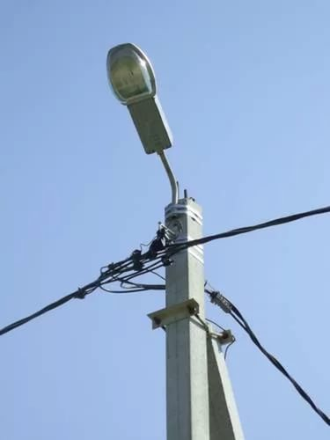

- Скамья:
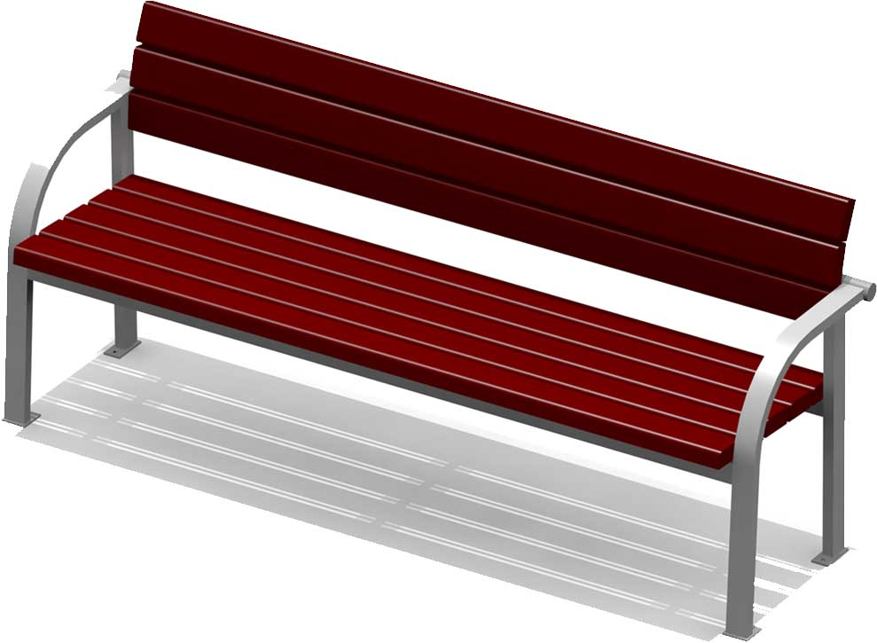

- Урна:

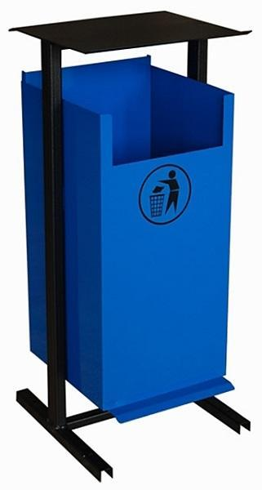

ВИЗУАЛИЗИРОВАННЫЙ ПЕРЕЧЕНЬ
образцов элементов благоустройства, предлагаемых к размещению
на дворовой территории многоквартирного дома, сформированный исходя
из дополнительного перечня работ по благоустройству дворовых территорий

ДИО 3.07 - Качалка-балансир
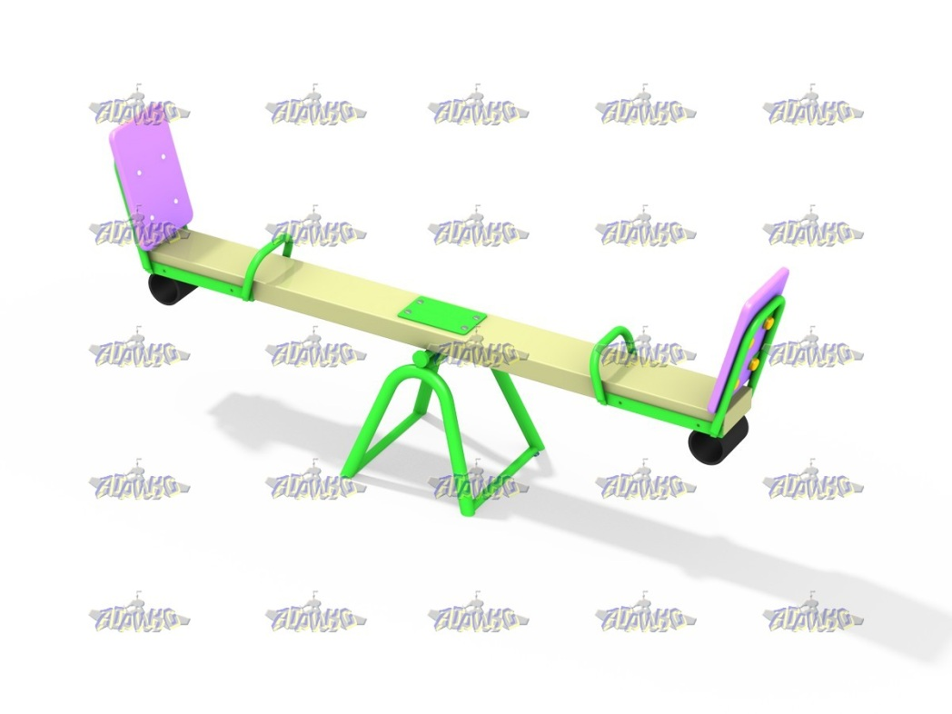

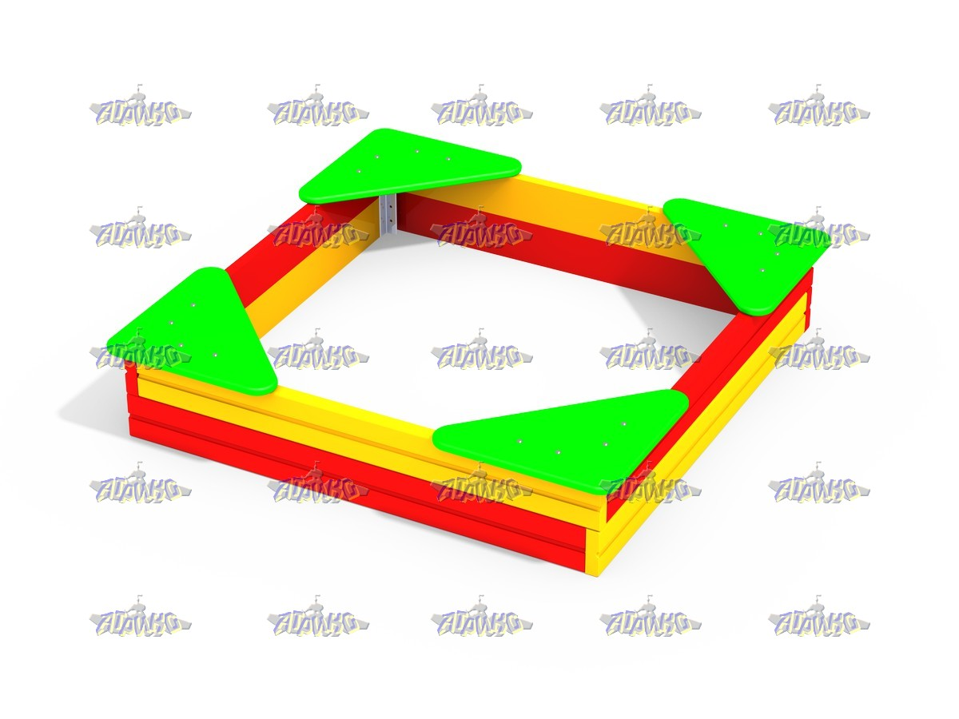
Песочница

МФ 3.22 - Песочный дворик Опушка с горкой
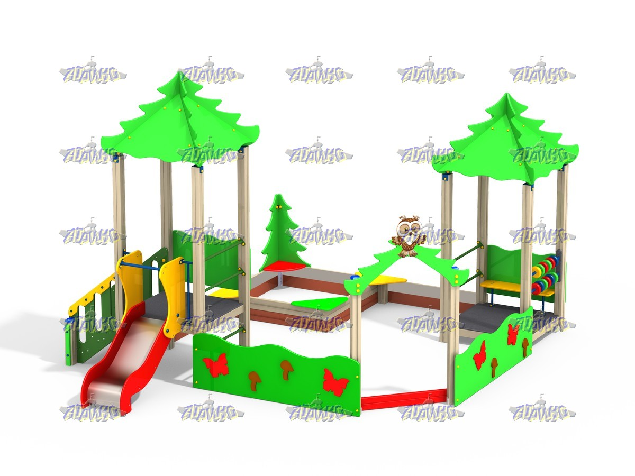

ДИК 1.252 - Детский игровой комплекс Росток Н=1500
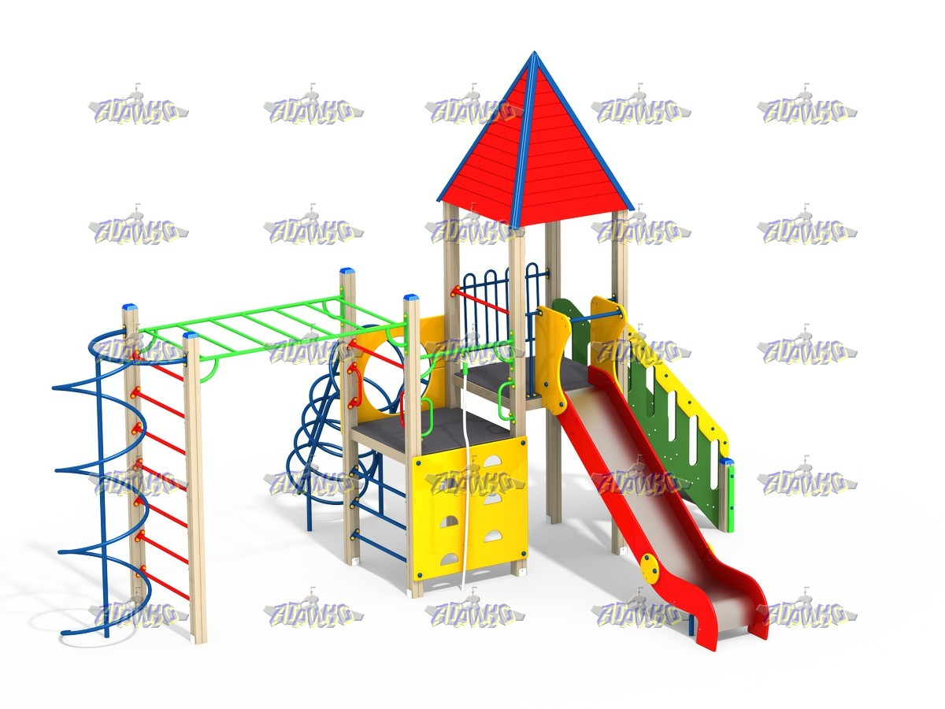

Машина с горкой
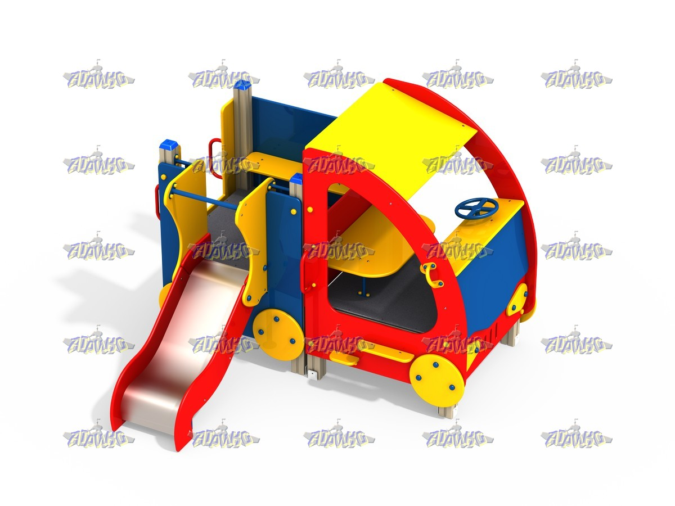

ДИК 1.252 - Детский игровой комплекс Росток Н=1500

СО 1.01 - Спортивный комплекс Баскетбольный с шестом
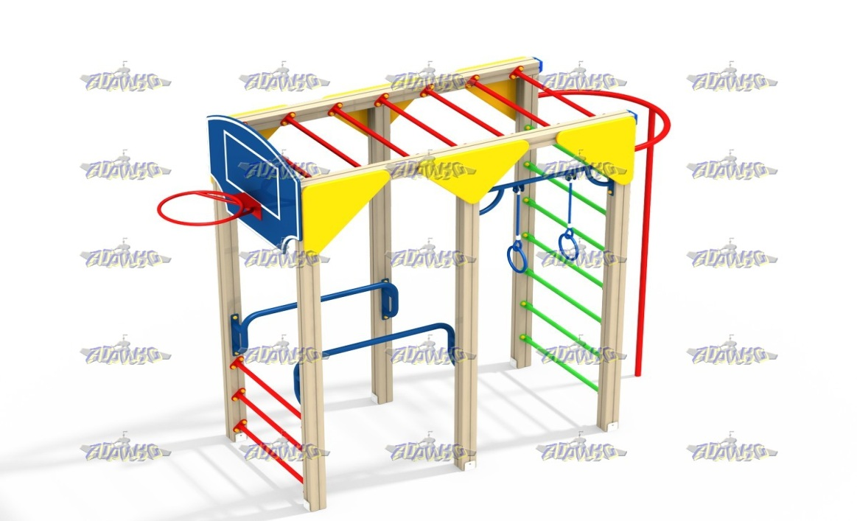

СО 1.15 - Спортивный комплекс Базовый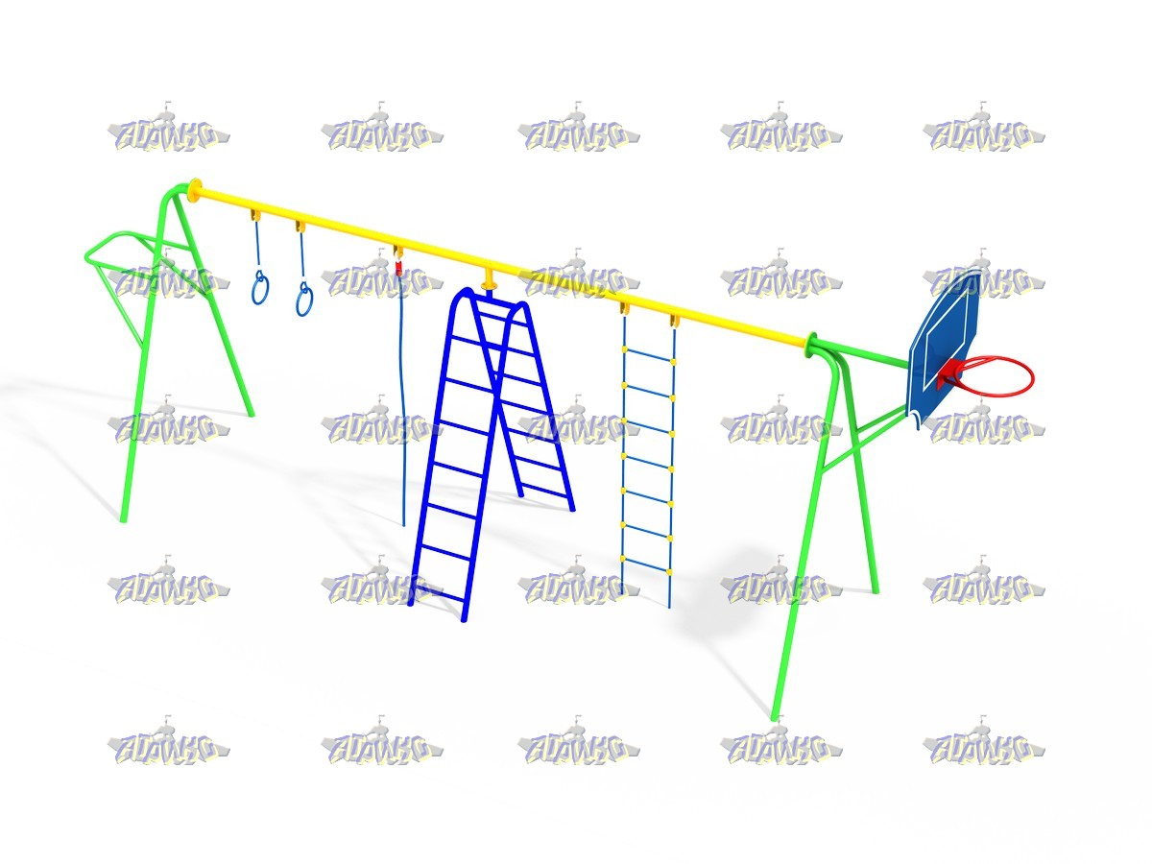

СО 5.10 - Гандбольные ворота с баскетбольным щитом(1шт.) без сеток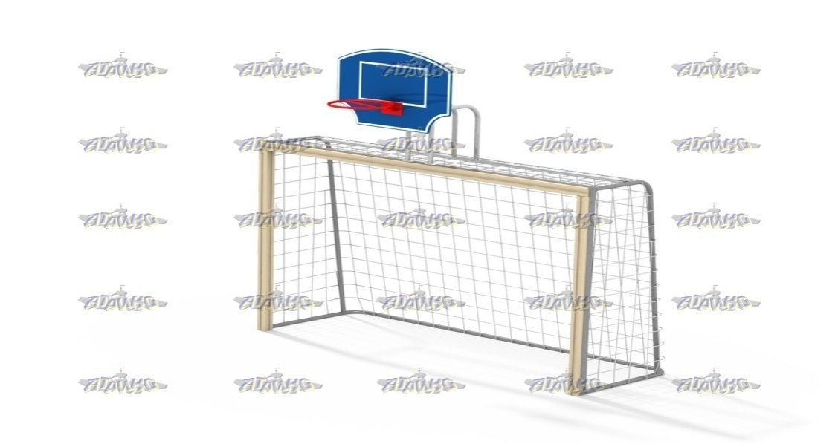

МФ 1.04 - Лавочка Эконом
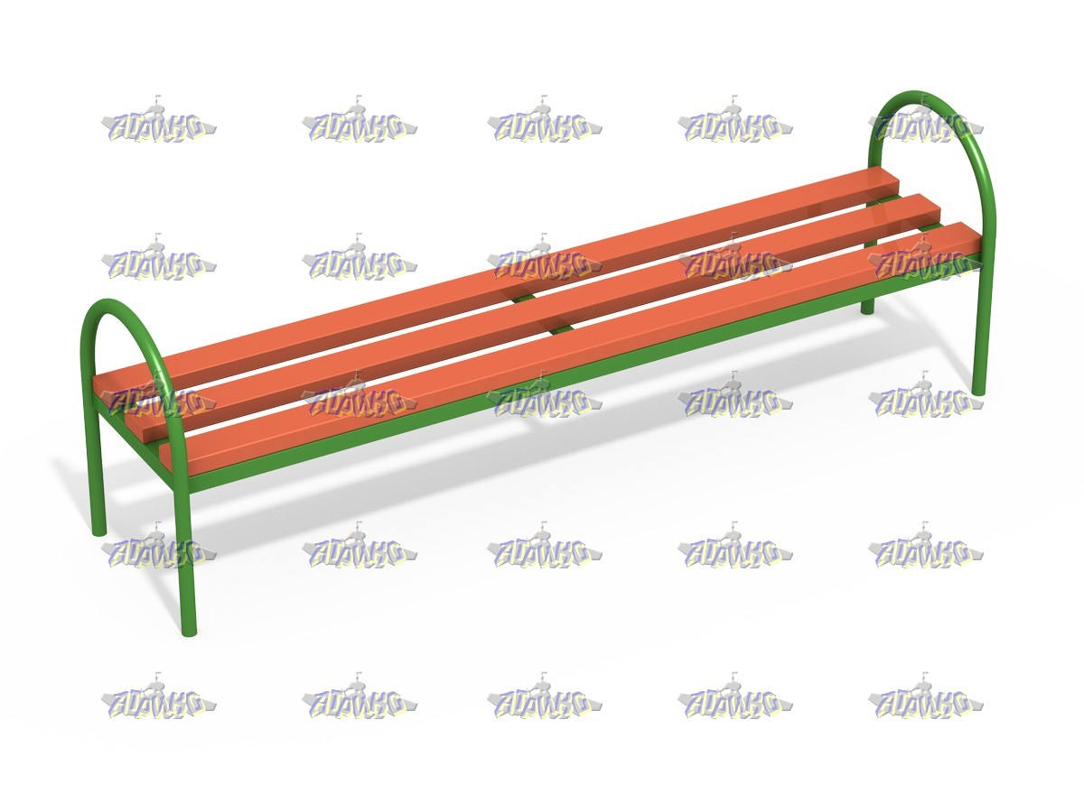

МФ 1.10 - Лавочка со спинкой
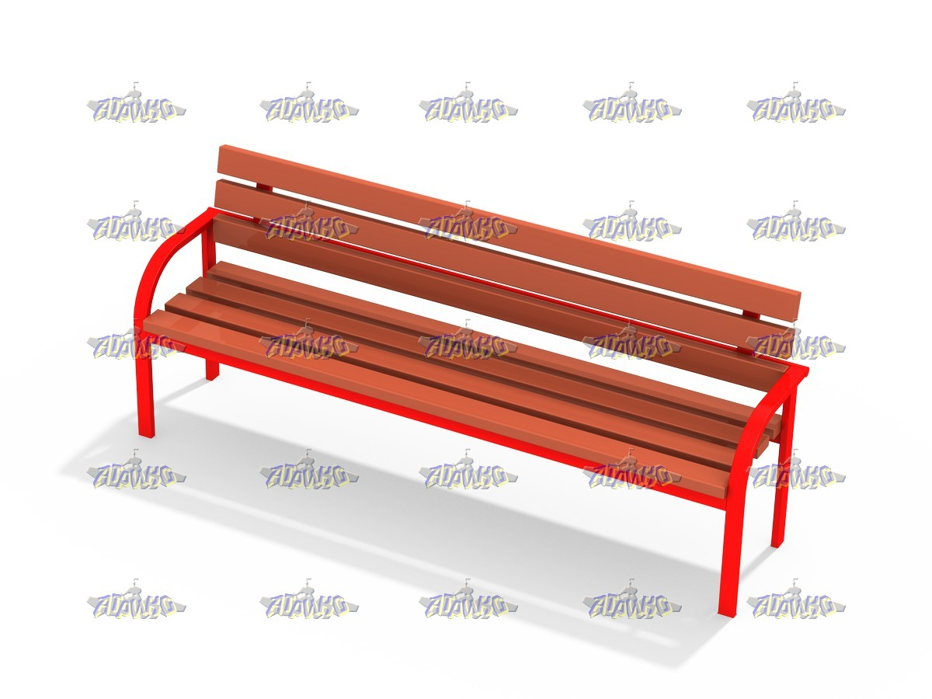

МФ 6.05 - Урна
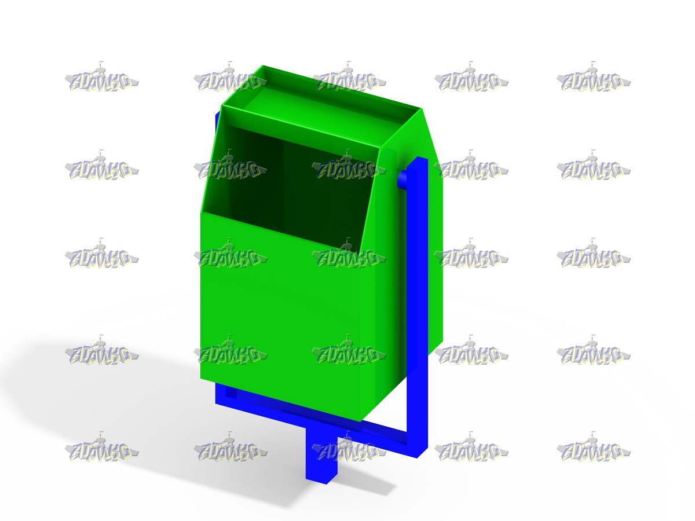

МФ 2.05 - Столик со скамейками
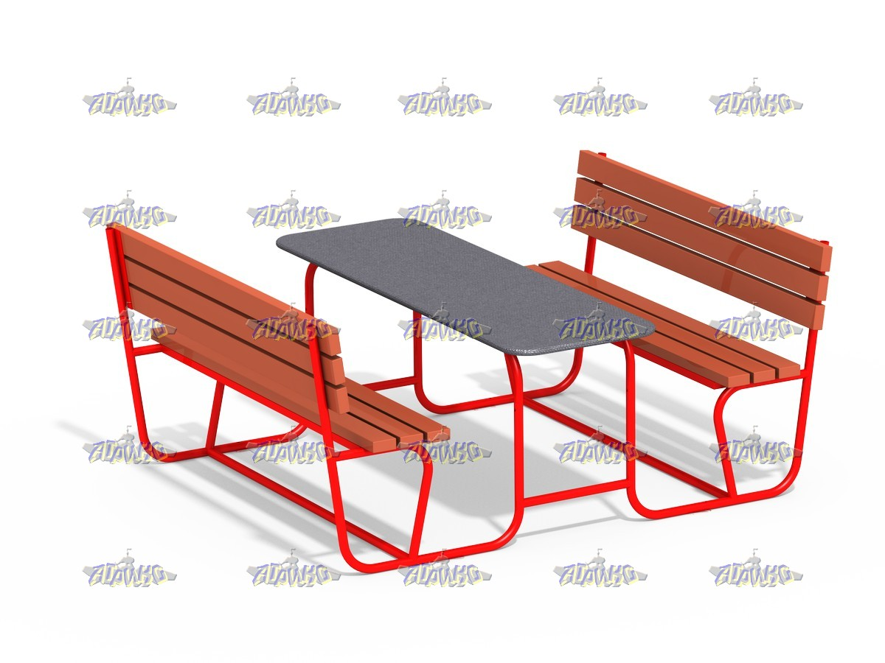

ДИО 5.032 - Горка с металлическими перилами H=1200
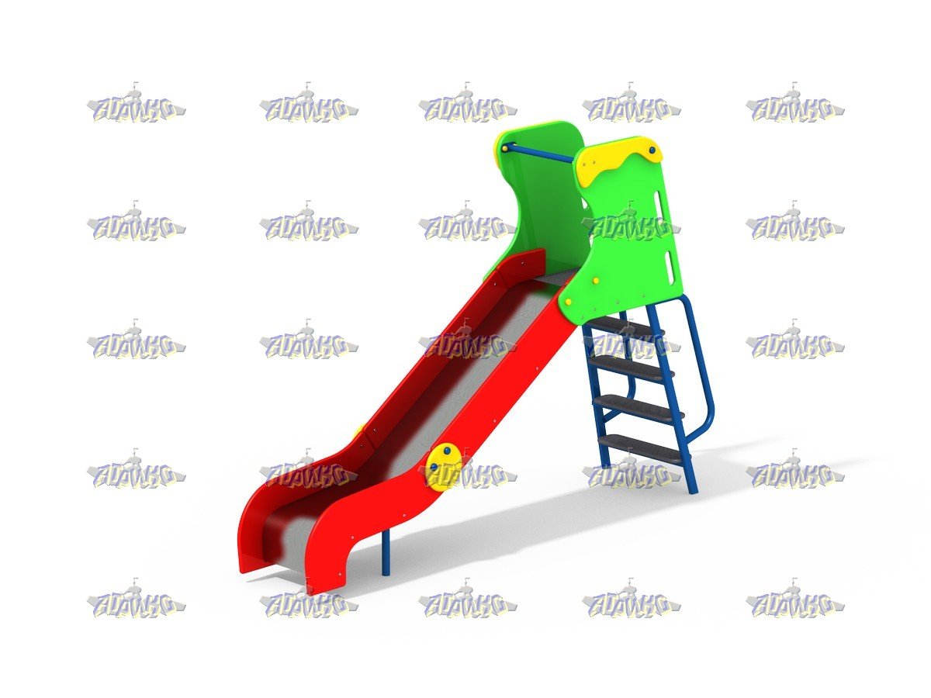

ДИО 5.033 - Горка с металлическими перилами H=1500
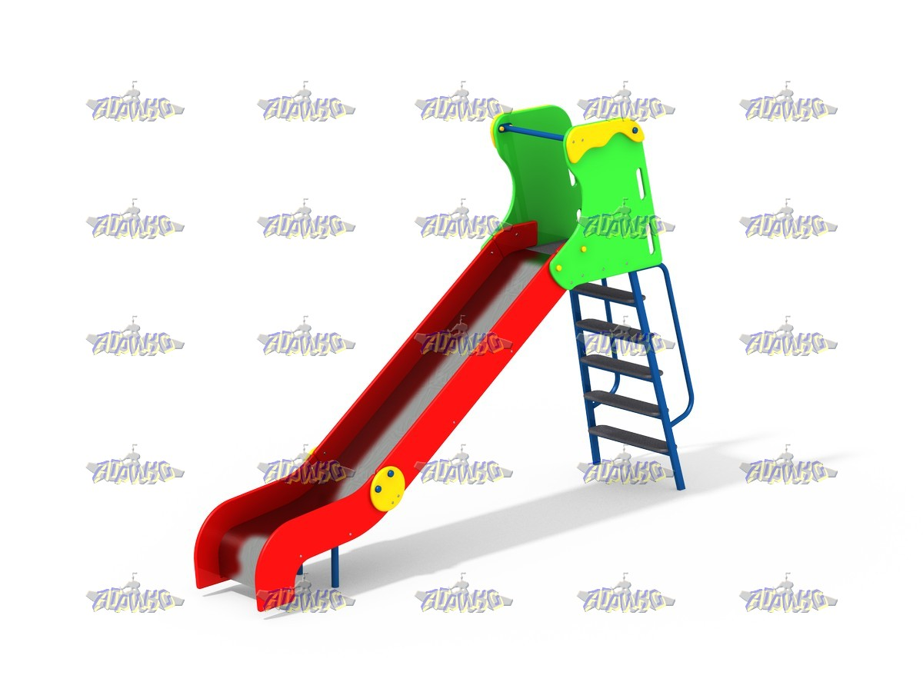

ДИО 5.043 - Горка с деревянными перилами H=1500
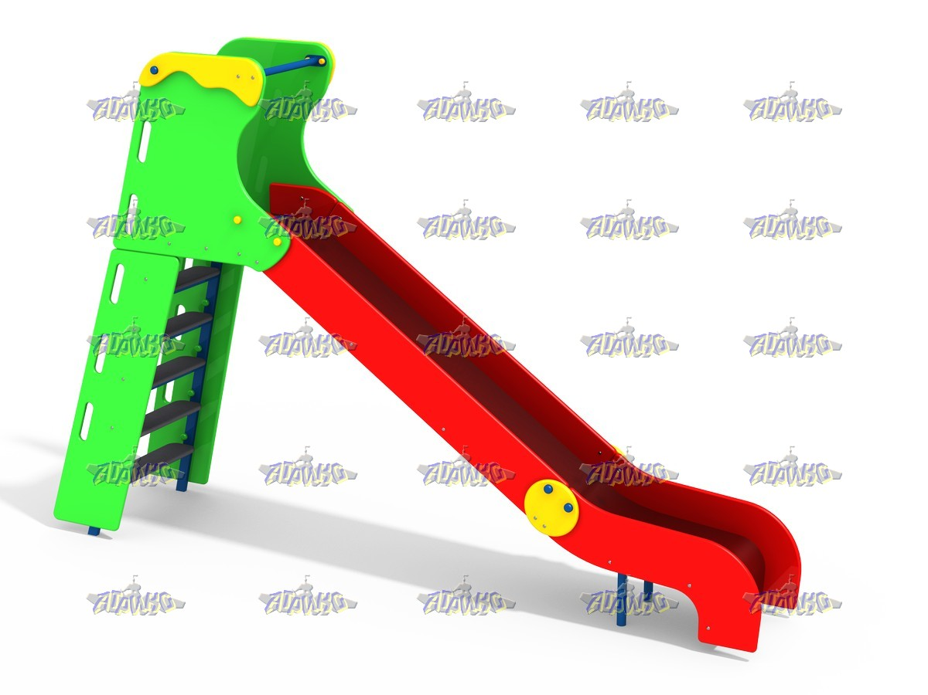

ДИО 1.02 - Качели базовые двойные жесткий подвес
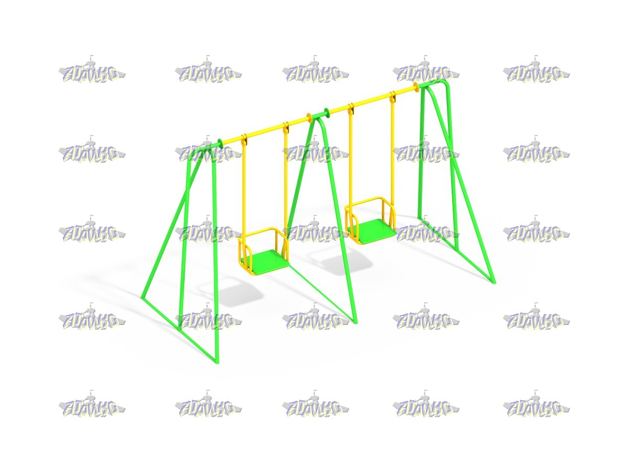
СО 1.302 - Спортивный комплекс
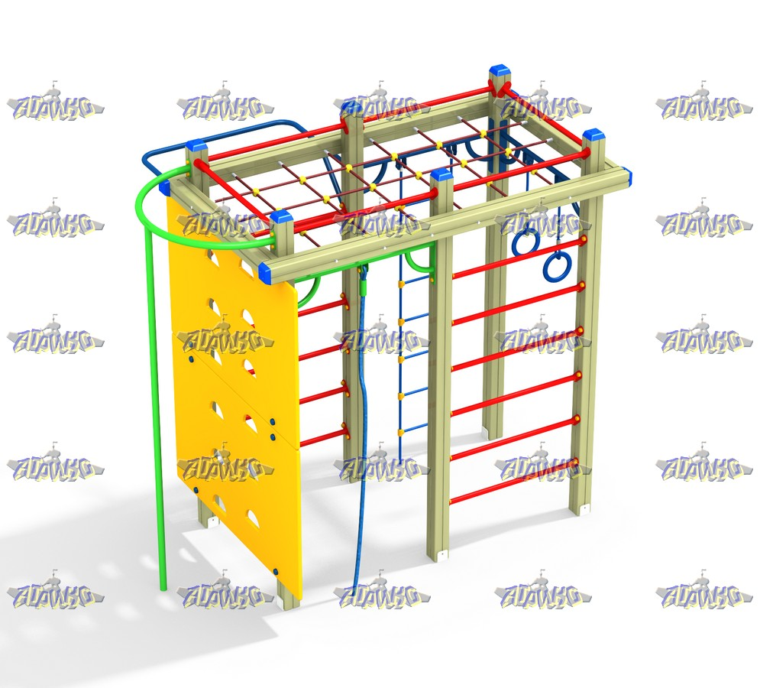
СО 6.40 - Комплекс тренажеров Спортивный павильон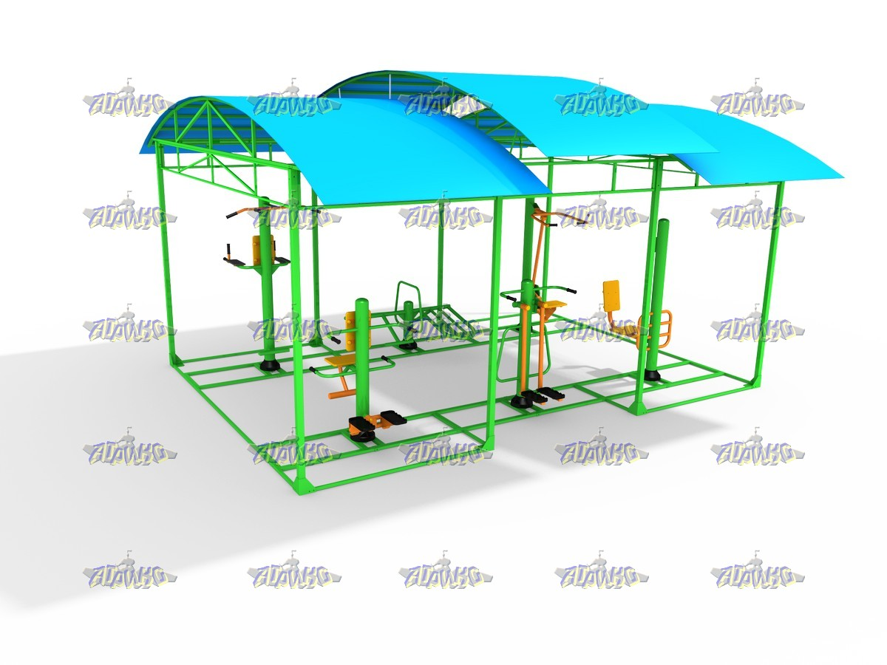

ДИО 2.06 - Карусель с рулём
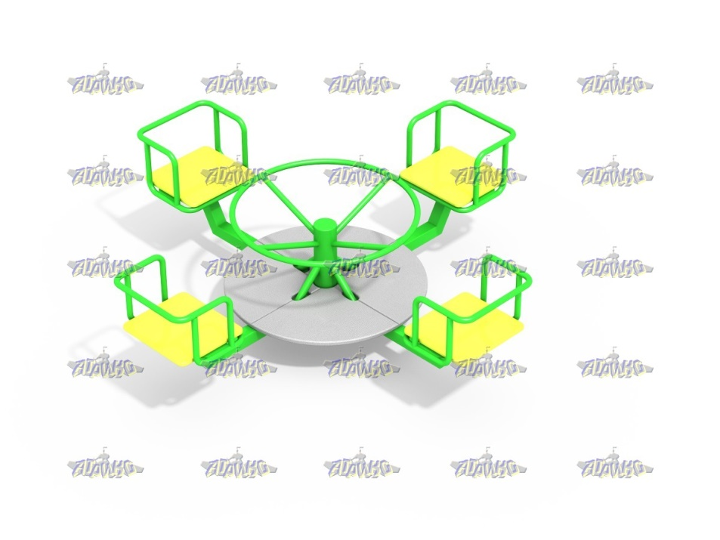

МФ 2.051 - Столик с навесом
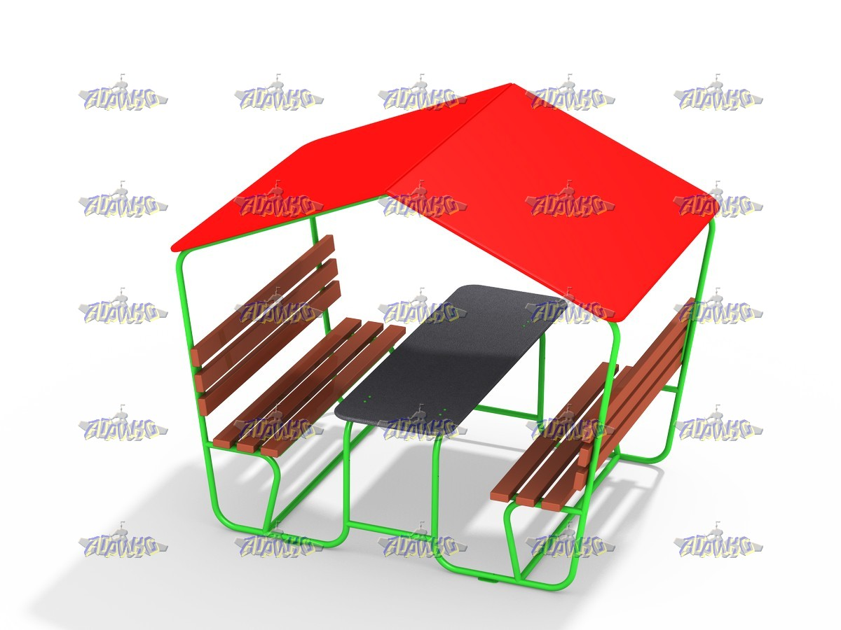

Песочница Распашная
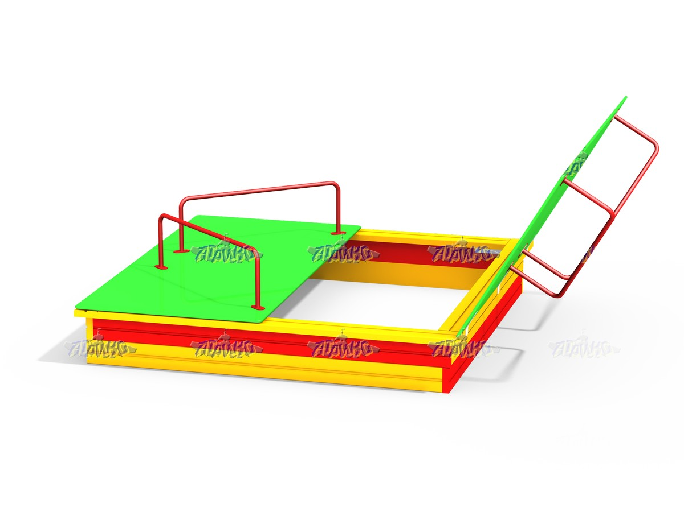

ПРИЛОЖЕНИЕ № 9
к муниципальной программе
«Формирование современной городской
среды на территории м. Свобода
Свободинского сельсовета
Золотухинского района на 2018-2024 г.г.»

Адресный перечень объектов недвижимого имущества (включая объекты незавершенного строительства) и земельных участков, находящихся в собственности (пользовании) юридических лиц и индивидуальных предпринимателей, которые подлежат благоустройству не позднее 2024 года за счет средств указанных лиц в соответствии с требованиями утвержденных в муниципальном образовании правил благоустройства

№ п/п | Наименование | Адрес

ПРИЛОЖЕНИЕ № 10
к муниципальной программе
«Формирование современной городской
среды на территории м. Свобода
Свободинского сельсовета
Золотухинского района на 2018-2024 г.г.»

Мероприятия по инвентаризации уровня благоустройства индивидуальных жилых домов и земельных участков, предоставленных для их размещения, с заключением по результатам инвентаризации соглашений с собственниками (пользователями) указанных домов (собственниками (пользователями) земельных участков) об их благоустройстве не позднее 2024 года в соответствии с требованиями утвержденных в муниципальном образовании правил благоустройства

№ п/п | Наименование | Адрес

ПРИЛОЖЕНИЕ № 11
к муниципальной программе
«Формирование современной городской
среды на территории м. Свобода
Свободинского сельсовета
Золотухинского района на 2018-2024 г.г.»

Мероприятия по проведению работ по образованию земельных участков, на которых расположены многоквартирные дома, работы по благоустройству дворовых территорий которых софинансируются из бюджета Курской области

№ п/п | Наименование | Адрес

ПРИЛОЖЕНИЕ № 12
к муниципальной программе
«Формирование современной городской
среды на территории м. Свобода
Свободинского сельсовета
Золотухинского района на 2018-2024 г.г.»

Порядок
аккумулирования и расходования средств заинтересованных лиц, направляемых на выполнение дополнительного перечня работ по благоустройству дворовых территорий и механизм контроля за их расходованием, а также порядок и форма участия (финансовое и (или) трудовое граждан в выполнении указанных работ

1. Общие положения
  - Настоящий Порядок регламентирует процедуру аккумулирования и использования денежных средств (далее – аккумулирование средств), поступающих от собственников помещений в многоквартирных домах, собственников иных зданий и сооружений, расположенных в границах дворовой территории, подлежащей благоустройству (далее – заинтересованные лица), направляемых на выполнение дополнительного перечня работ по благоустройству дворовых территорий Свободинского сельсовета в рамках муниципальной программы «Формирование современной городской среды на территории м. Свобода Свободинского сельсовета Золотухинского района на 2018-2024г.г.» (далее – Программа), механизм контроля за их расходованием, а также устанавливает порядок и формы трудового и финансового участия заинтересованных лиц в выполнении указанных работ.
  - В целях реализации настоящего Порядка используются следующие понятия:
а) дополнительный перечень работ – установленный постановлением Администрации Курской области перечень работ по благоустройству дворовой территории, софинансируемых за счет средств заинтересованных лиц;
б) трудовое участие – добровольная безвозмездная трудовая деятельность заинтересованных лиц, имеющая социально полезную направленность, не требующая специальной квалификации и выполняемая в качестве трудового участия заинтересованных лиц при осуществлении видов работ из дополнительного перечня работ по благоустройству дворовых территорий м. Свобода;
в) финансовое участие – финансирование выполнения видов работ из дополнительного перечня работ по благоустройству дворовых территорий Кореневского сельсовета за счет участия заинтересованных лиц в размере не менее 5 процентов от общей стоимости соответствующего вида работ;
г) общественная комиссия – комиссия, создаваемая в соответствии с постановлением Администрации Свободинского сельсовета для рассмотрения и оценки предложений заинтересованных лиц, а также реализации контроля за реализацией Программы.

- Порядок и форма участия (трудовое и (или) финансовое)
заинтересованных лиц в выполнении работ
  - Заинтересованные лица принимают участие в реализации мероприятий по благоустройству дворовых территории в рамках минимального и дополнительного перечней работ по благоустройству в форме трудового и (или) финансового участия.
  - Организация трудового и (или) финансового участия осуществляется заинтересованными лицами в соответствии с решением общего собрания собственников помещений в многоквартирном доме, дворовая территория которого подлежит благоустройству, оформленного соответствующим протоколом общего собрания собственников помещений в многоквартирном доме.
  - Финансовое (трудовое) участие заинтересованных лиц в выполнении мероприятий по благоустройству дворовых территорий должно подтверждаться документально в зависимости от избранной формы такого участия.
  - Документы, подтверждающие форму участия заинтересованных лиц в реализации мероприятий по благоустройству, предусмотренных минимальным и (или) дополнительным перечнями, предоставляются в Администрацию Свободинского сельсовета Золотухинского района (далее - Администрация).
В качестве документов, подтверждающих финансовое участие, могут быть представлены копии платежных поручений о перечислении средств или внесении средств на счет, открытый в установленном порядке, копия ведомости сбора средств с физических лиц, которые впоследствии также вносятся на счет, открытый в соответствии с настоящим Порядком.
Документы, подтверждающие финансовое участие, представляются в Администрацию не позднее 2 дней со дня перечисления денежных средств в установленном порядке.
В качестве документов (материалов), подтверждающих трудовое участие могут быть представлены отчет подрядной организации о выполнении работ, включающей информацию о проведении мероприятия с трудовым участием граждан, отчет совета многоквартирного дома, лица, управляющего многоквартирным домом о проведении мероприятия с трудовым участием граждан. При этом, рекомендуется в качестве приложения к такому отчету представлять фото-, видеоматериалы, подтверждающие проведение мероприятия с трудовым участием граждан.
Документы, подтверждающие трудовое участие, представляются в Администрацию не позднее 10 календарных дней со дня окончания работ, выполняемых заинтересованными лицами.
  - При выборе формы финансового участия заинтересованных лиц в реализации мероприятий по благоустройству дворовой территории в рамках дополнительного перечня (минимального перечня - в случае принятия такого решения) работ по благоустройству доля участия определяется как процент от стоимости мероприятий по благоустройству дворовой территории.

- Условия аккумулирования и расходования средств
  - В случае включения заинтересованными лицами в заявку работ, входящих в дополнительный перечень работ по благоустройству дворовых территорий, установленный постановлением Администрации Курской области, денежные средства заинтересованных лиц перечисляются на лицевой счет администратора доходов бюджета Свободинского сельсовета - Администрации.
Лицевой счет для перечисления средств заинтересованных лиц, направляемых для выполнения дополнительного перечня работ по благоустройству дворовых территорий, может быть открыт Администрацией в российских кредитных организациях, величина собственных средств (капитала) которых составляет не менее 20 миллиардов рублей, либо в органах казначейства.
  - После утверждения дизайн-проекта общественной муниципальной комиссией и его согласования с представителем заинтересованных лиц Администрация заключает с представителями заинтересованных лиц, принявшими решение о благоустройстве дворовых территорий, соглашение, в котором указывается объект благоустройства, реквизиты для перечисления средств, определяются порядок и сумма перечисления денежных средств заинтересованными лицами, а также реквизиты счета, на который подлежат возврату денежные средства заинтересованных лиц в случаях определенных соглашением.
Объем денежных средств, подлежащих перечислению заинтересованными лицами, определяется в соответствии со сметным расчетом, а также исходя из нормативной стоимости (единичных расценок) работ по благоустройству дворовых территорий и объема работ, указанного в дизайн- проекте, и составляет не менее 5 процентов от общей стоимости соответствующего вида работ из дополнительного перечня работ.
Фактический объем денежных средств, подлежащих перечислению заинтересованными лицами, может быть изменен по итогам осуществления закупки товара, работы, услуги в соответствии с положениями Федерального закона от 05.04.2013 № 44-ФЗ «О контрактной системе в сфере закупок товаров, работ, услуг для обеспечения государственных и муниципальных нужд», а также с учетом стоимости фактически выполненных работ.
  - Перечисление денежных средств заинтересованными лицами осуществляется в течение десяти дней с момента подписания соглашения.
В случае, если денежные средства в полном объеме не будут перечислены в срок, установленный в абзаце первом настоящего пункта, то заявка такого многоквартирного дома в части выполнения дополнительного перечня работ по благоустройству территории выполнению не подлежит.
Перечень дворовых территорий, подлежащих благоустройству в рамках Программы, подлежит корректировке с включением следующих по очередности дворовых территорий, прошедших отбор в пределах лимитов бюджетных ассигнований, предусмотренных Программой. В таком случае заинтересованные лица, дворовые территории которых были включены в Программу в связи с корректировкой и их заявка предусматривает выполнение работ из дополнительного перечня, обязуются перечислить денежные средства не позднее 30 мая каждого года Программы в порядке и на условиях, определенных соглашением.
  - Денежные средства считаются поступившими в доход бюджета Свободинского сельсовета с момента их зачисления на лицевой счет Администрации.
  - На сумму планируемых поступлений увеличиваются бюджетные ассигнования Администрации как главному распорядителю бюджетных средств с последующим доведением в установленном порядке лимитов бюджетных обязательств для осуществления целевых расходов, предусмотренных Программой.
  - Администрация осуществляет учет поступающих от заинтересованных лиц денежных средств в разрезе многоквартирных домов, дворовые территории которых подлежат благоустройству.
  - Администрация обеспечивает ежемесячное опубликование на официальном сайте Администрации в информационно-телекоммуникационной сети «Интернет» данных о поступивших от заинтересованных лиц денежных средствах в разрезе многоквартирных домов, дворовые территории которых подлежат благоустройству.
Администрация ежемесячно обеспечивает направление данных о поступивших от заинтересованных лиц денежных средствах в разрезе многоквартирных домов, дворовые территории которых подлежат благоустройству, в адрес общественной муниципальной комиссии.
  - Расходование аккумулированных денежных средств заинтересованных лиц осуществляется Администрацией на финансирование дополнительного перечня работ по благоустройству дворовых территорий в соответствии с утвержденным дизайн-проектом благоустройства дворовых территорий, утвержденного общественной муниципальной комиссией и согласованного с представителем заинтересованных лиц.
  - Расходование денежных средств осуществляется путем принятия и оплаты обязательств в соответствии с бюджетным законодательством и иными нормативными правовыми актами, регулирующими бюджетные правоотношения.
  - Контроль за целевым расходованием аккумулированных денежных средств заинтересованных лиц осуществляется Администрацией в соответствии с бюджетным законодательством.
3.11 Ежемесячную отчетность размещать на официальном сайте Администрации м. Свобода в сети «Интернет» и направлять на рассмотрение в общественную комиссию.

ПРИЛОЖЕНИЕ №13
к муниципальной программе
«Формирование современной городской
среды на территории м. Свобода
Свободинского сельсовета
Золотухинского района на 2018-2024 г.г.»

Порядок
разработки, обсуждения с заинтересованными лицами и утверждения дизайн - проекта благоустройства дворовой территории,
включенных в муниципальную программу на 2018-2024 годы

1. Настоящий порядок устанавливает процедуру разработки, обсуждения с заинтересованными лицами и утверждения дизайн-проектов благоустройства дворовой территории, включаемых в муниципальную программу формирования современной городской среды на территории Свободинского сельсовета (далее - Порядок).
2. Для целей Порядка применяются следующие понятия:
2.1. дворовая территория - совокупность территорий, прилегающих к многоквартирным домам, с расположенными на них объектами, предназначенными для обслуживания и эксплуатации таких домов, и элементами благоустройства этих территорий, в том числе парковками (парковочными местами), тротуарами и автомобильными дорогами, включая автомобильные дороги, образующие проезды к территориям, прилегающим к многоквартирным домам;
2.2. заинтересованные лица - собственники помещений в многоквартирных домах, собственники иных зданий и сооружений, расположенных в границах дворовой территории, подлежащей благоустройству.
3. Разработка дизайн - проекта обеспечивается Администрацией Свободинского сельсовета, заинтересованными лицами (далее - уполномоченные органы).
4. Дизайн-проект разрабатывается в отношении дворовых территорий, прошедших отбор, исходя из даты представления предложений заинтересованных лиц в пределах выделенных лимитов бюджетных ассигнований.
В случае совместной заявки заинтересованных лиц, проживающих в многоквартирных домах, имеющих общую дворовую территорию, дизайн - проект разрабатывается на общую дворовую территорию.
4. В дизайн - проект включается текстовое и визуальное описание проекта благоустройства, в том числе концепция проекта и перечень (в том числе визуализированный) элементов благоустройства, предполагаемых к размещению на соответствующей территории.
Содержание дизайн- проекта зависит от вида и состава планируемых работ. Дизайн-проект может быть подготовлен в виде проектно-сметной документации или в упрощенном виде - изображение дворовой территории на топографической съемке в масштабе с отображением текстового и визуального описания проекта благоустройства дворовой территории и техническому оснащению площадок исходя из минимального и дополнительного перечней работ, с описанием работ и мероприятий, предлагаемых к выполнению, со сметным расчетом стоимости работ исходя из единичных расценок.
6. Разработка дизайн- проекта осуществляется с учетом местных нормативов градостроительного проектирования муниципального образования «Свободинский сельсовет» Золотухинского района Курской области.
6. Разработка дизайн - проекта включает следующие стадии:
6.1. осмотр дворовой территории, предлагаемой к благоустройству, совместно с представителем заинтересованных лиц;
6.2. разработка дизайн - проекта;
6.3. согласование дизайн- проекта благоустройства дворовой территории с представителем заинтересованных лиц;
6.4. утверждение дизайн- проекта общественной муниципальной комиссией.
7. Представитель заинтересованных лиц обязан рассмотреть представленный дизайн-проект в срок не превышающий трех календарных дней с момента его получения и представить в Администрацию Свободинского сельсовета согласованный дизайн-проект или мотивированные замечания.
В случае не урегулирования замечаний, Администрация Свободинского сельсовета передает дизайн-проект с замечаниями представителя заинтересованных лиц общественной муниципальной комиссии для проведения обсуждения с участием представителя заинтересованных лиц и принятия решения по дизайн-проекту.
8. Дизайн - проект утверждается общественной муниципальной комиссией, решение об утверждении оформляется в виде протокола заседания комиссии

